**SKRIPSI**

**PENGARUH PENYULUHAN MENGGUNAKAN LEAFLET TERHADAP PENGETAHUAN REMAJA PUTRI**

**TENTANG TABLET TAMBAH DARAH**

**DI SMP SWASTA NASIONAL**

**KABUPATEN LANGKAT**

**TAHUN 2021**

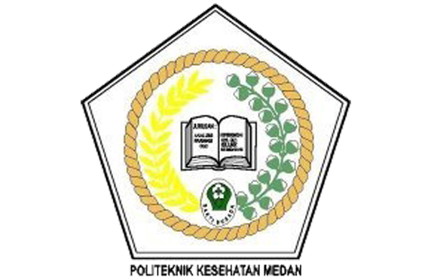

**PASTA LANA**

**P07524417104**

**POLITEKNIK KESEHATAN KEMENKES RI MEDAN PRODI D-IV KEBIDANAN MEDAN**

**TAHUN 2021**

**SKRIPSI**

**PENGARUH PENYULUHAN MENGGUNAKAN LEAFLET TERHADAP PENGETAHUAN REMAJA PUTRI**

**TENTANG TABLET TAMBAH DARAH**

**DI SMP SWASTA NASIONAL**

**KABUPATEN LANGKAT**

**TAHUN 2021**

Diajukan Sebagai Salah Satu Syarat Menyelesaikan Pendidikan Sarjana Terapan Kebidanan Pada Program Studi D-IV Kebidannaan Medan Poltekkes Kemenkes RI Medan



**PASTA LANA**

**P07524417104**

**POLITEKNIK KESEHATAN KEMENKES RI MEDAN PRODI D-IV KEBIDANAN MEDAN**

**TAHUN 2021**

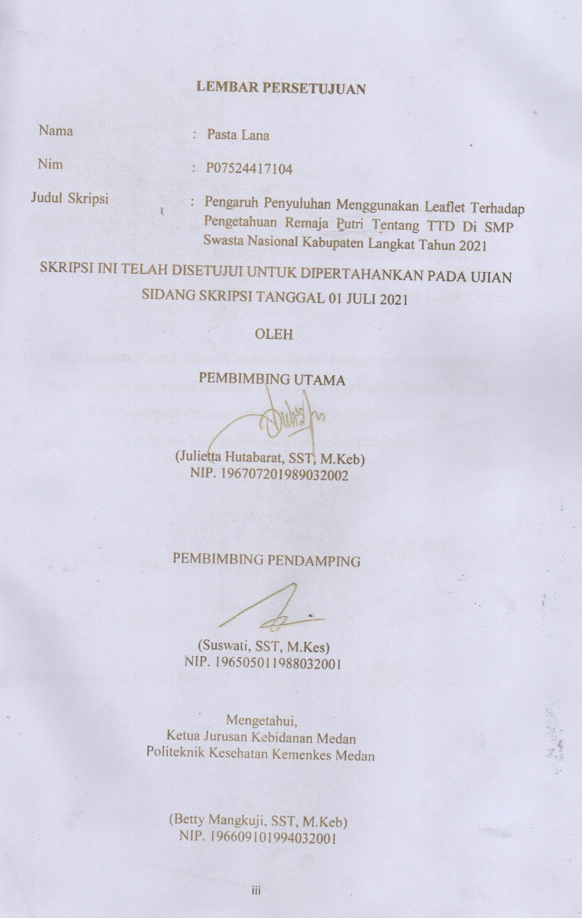

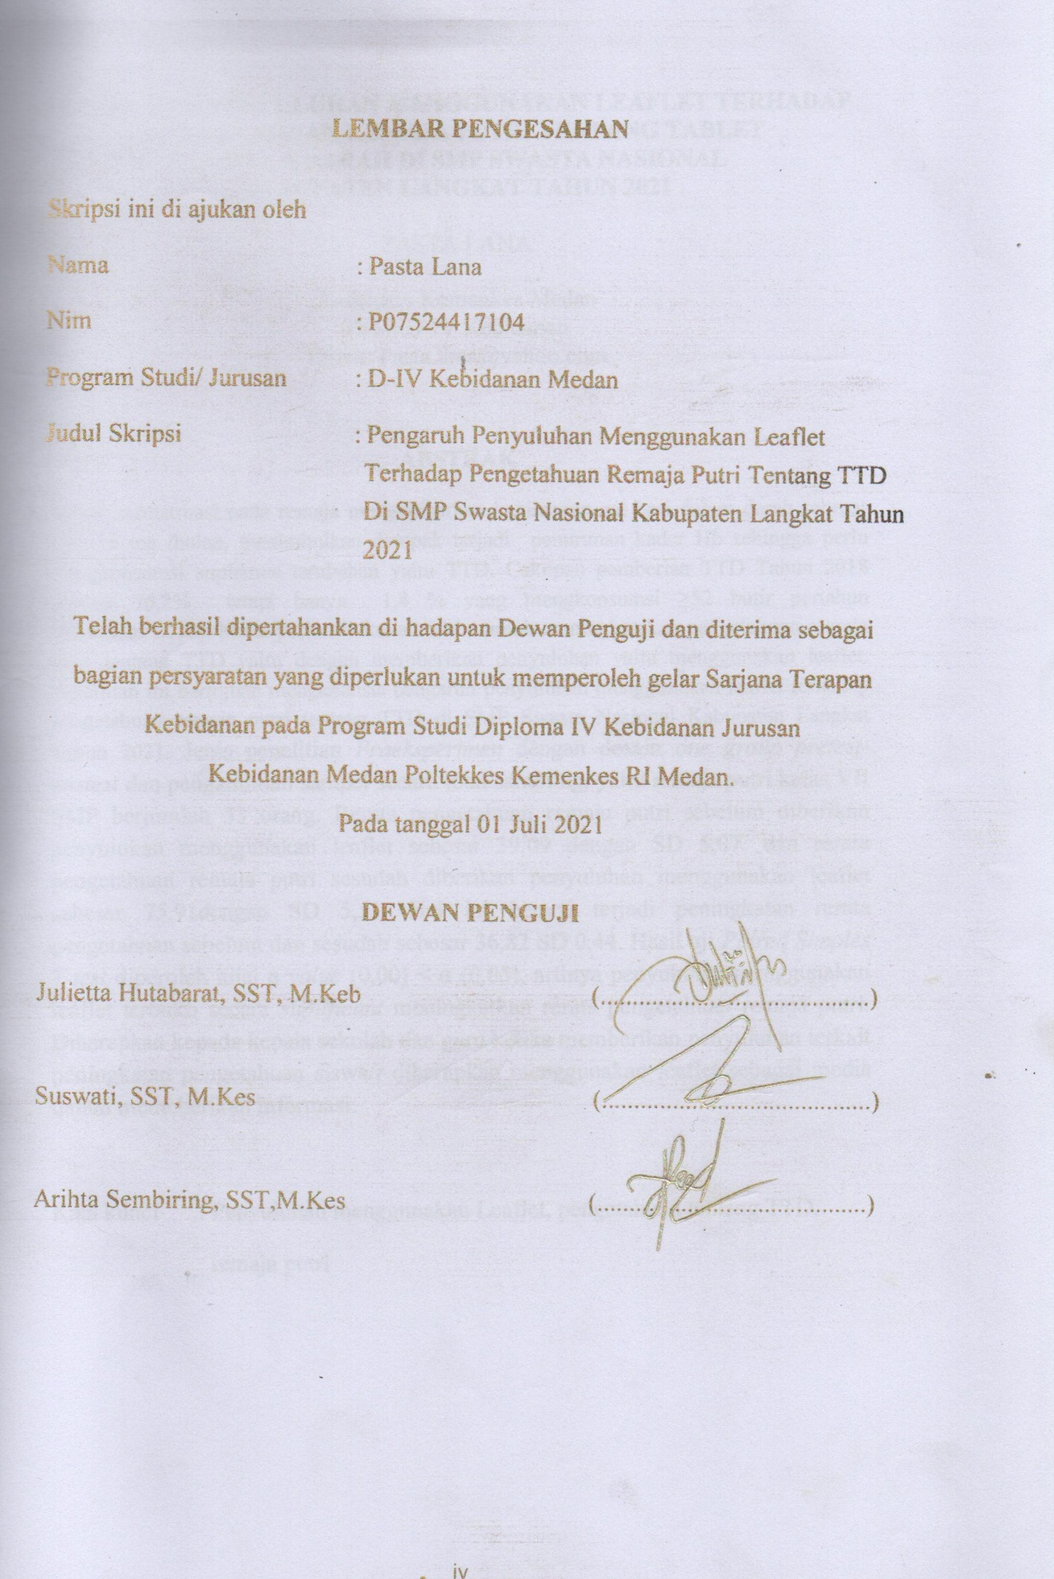

**PENGARUH PENYULUHAN MENGGUNAKAN LEAFLET TERHADAP PENGETAHUAN REMAJA PUTRI TENTANG TABLET**

**TAMBAH DARAH DI SMP SWASTA NASIONAL**

**KABUPATEN LANGKAT TAHUN 2021**

PASTA LANA

Poltekkes Kemenkes Medan

Prodi D-IV Kebidanan

Email: Pasta.lana@yahoo.com

**ABSTRAK**

Proses mentstruasi pada remaja mengakibatkan kehilangan zat besi dalam darah sebesar 12,5-15 mg /bulan, menimbulkan dampak terjadi penurunan kadar Hb sehingga perlu mengkonsumsi suplemen tambahan yaitu TTD. Cakupan pemberian TTD Tahun 2018 sebesar 76,2% tetapi hanya 1,4 % yang mengkonsumsi ≥52 butir pertahun (Riskesdas 2018). Maka perlu dilakukan usaha untuk meningkatakan pengetahuan remaja putri tentang TTD yaitu dengan memberikan penyuluhan yaitu menggunakan leaflet. Penelitian ini bertujuan menganalisis pengaruh penyuluhan menggunakan leaflet terhadap pengetahuan remaja putri tentang TTD di SMP Swasta Nasional Kabupaten Langkat Tahun 2021. Jenis penelitian *Praeksperimen* dengan desain *one group pretest-postest* dan pengambilan sampel secara total sampling, yaitu remaja putri kelas VII SMP berjumlah 33 orang. Rerata pengetahuan remaja putri sebelum diberikan penyuluhan menggunakan leaflet sebesar 39,09 dengan SD 5,07, dan rerata pengetahuan remaja putri sesudah diberikan penyuluhan menggunakan leaflet sebesar 75,91dengan SD 5,51. Hal ini berarti terjadi peningkatan rerata pengetahuan sebelum dan sesudah sebesar 36,82 SD 0,44. Hasil uji *Paired Simples T-test* diperoleh nilai р *value* (0,00) < α (0,05), artinya penyuluhan menggunakan leaflet terbukti secara *significant* meningkatkan rerata pengetahuan remaja putri. Diharapkan kepada kepala sekolah dan guru ketika memberikan penyuluhan terkait peningkatan pengetahuan siswa/i diharapkan menggunakan leaflet sebagai media dalam memeberikan informasi.

Kata kunci : Penyuluhan menggunakan Leaflet, pengetahuan tentang TTD,

remaja putri

**THE EFFECT OF COUNSELING USING LEAFLETS ON GIRL ADOLESCENT’S KNOWLEDGE ABOUT BLOOD**

**SUPPLEMENTARY TABLETS IN *SMP***

***SWASTA NASIONAL* OF LANGKAT**

**DISTRICT IN 2021**

**PASTA LANA**

Medan Health Polytechnic of Ministry of Health

Extention Program Of Applied Health Science In Midwifery

Email: Pasta.lana@yahoo.com

**ABSTRACT**

Menstruation process in adolescents results in loss of iron in the blood of 12.5-15 mg / month, causing a decrease in Hb levels so it is necessary to take additional supplements, namely blood supplementary tablets. The coverage of giving blood supplementary tablets in 2018 was 76.2% but only 1.4% consumed 52 grains per year (*Riskesdas,* 2018). So it is necessary to make an effort to increase the knowledge of girl about blood supplementary tablets, namely by providing counseling using leaflets. This study aims to analyze the effect of counseling using leaflets on girl's knowledge of blood supplementary tablets at *SMP Swasta Nasional*of Langkat Regency in 2021. The type of research was pre-experimental with a one group pretest-posttest design and total sampling, namely 33 students in grade VII. The average knowledge of girl before being given counseling using leaflets was 39.09 with an SD of 5.07, and the average knowledge of girls after being given counseling using leaflets was 75.91 with an SD of 5.51. This means that there is an increase in the average knowledge before and after by 36.82 SD 0.44. The results of the Paired Simples T-test obtained value (0.00) < (0.05), meaning that counseling using leaflets was proven to significantly increase the average knowledge of girl. It is expected that school principals and teachers when providing counseling related to increasing students' knowledge are expected to use leaflets as a medium in providing information.

Keywords : Counseling Using Leaflet, Knowledge About Blood Supplementary Tablets, Teenage Girl

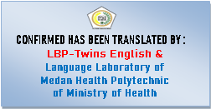

**KATA PENGANTAR**

Puji syukur peneliti ucapkan kepada Tuhan YME atas berkat dan rahmat-Nyalah sehingga dapat terselesaikannya skripsi yang berjudul “Pengaruh Pemberian Penyuluhan Menggunakan Leaflet Terhadap Pengetahuan Remaja Putri Tentang Tablet Tambah Darah Di SMP Swasta Nasional Kabupeten Langkat Tahun 2021”, sebagai salah satu syarat menyelesaikan pendidikan Sarjana Terapan Kebidanan pada Program Studi DIV Kebidanan Medan Poltekkes Kemenkes RI Medan.

Dalam penulisan ini, peneliti ingin menyampaikan terimakasih kepada semua pihak yang telah banyak memberikan bimbingan dan bantuan dalam menyelesaikan proposal ini. Dengan segala kerendahan hati dan rasa hormat peneliti mengucapkan terimakasih kepada :

1. Dra. Ida Nurhayati, M.Kes, selaku Direktur Poltekkes Kemenkes RI Medan
2. Betty Mangkuji, SST, M.Keb, selaku Ketua Jurusan Kebidanan Poltekkes Kemenkes RI Medan
3. Yusniar Siregar, SST, M.Kes, selaku Ketua Prodi D-IV Kebidanan Poltekkes Kemenkes RI Medan
4. Julietta Hutabarat, SST, M.Keb, selaku pembimbing akademik (PA) dan dosen pembimbing utama yang telah memberikan bimbingan serta motivasi sehingga skripsi penelitian ini dapat terselesaikan.
5. Suswati, SST, M.Kes selaku pembimbing pendamping yang telah memberikan bimbingan dan motivasi sehingga proposal penelitian ini dapat terselesaikan.
6. Arihta Sembiring,SST, M.Kes, selaku dosen penguji yang telah memberikan bimbingan sehingga Skripsi ini dapat terselesaikan
7. Kepala Sekolah SMP Swasta Nasional dan Bidan Desa Psr IV Namu Terasi yang telah membenatu dan memfasilitasi tempat untuk penelitian serta memberikan motivasi sehingga skripsi ini dapat terselesaikan.
8. Bapak Rama Candra dan mamak Nurhayati yang telah memebrikan kasih saying sepenuhnya serta tidak lupa memberikan doanya, begitu juga kakak Putri Krisna dan adek Bayu Trisandhya yeng memberikan dukungan dan motivasi sehingga skripsi ini dapat terselesaikan.
9. Rekan seangkatan program D-IV 0 tahun yang banyak membantu dan memberikan dukungan dalam menyususn skripsi ini.

Akhir kata saya berharap Tuhan YME berkenan mambalas segala kebaikan kepada semua pihak yang telah telah membantu. Semoga proposal ini membawa manfaat bagi pengembangan ilmu.

Medan, Mei 2021

Pasta Lana

**DAFTAR ISI**

PERNYATAAN PERSETUJUAN

LEMBAR PENGESAHAN

ABSTRAK

**KATA PENGANTAR iii**

**DAFTAR ISI v**

**DAFTAR TABEL........................................................................................... vii**

**DAFTAR GAMBAR viii**

**DAFTAR LAMPIRAN ix**

**BAB I PENDAHULUAN**

* 1. Latar Belakang 1
  2. Rumusan Masalah 4
  3. Tujuan Penelitian 4
  4. Manfaat Penelitian 5
  5. Keaslian Penelitian 5

**BAB II TINJAUAN PUSTAKA**

* 1. Konsep Pengetahuan 7
  2. Konsep Tablet Tambah Darah ` 11
  3. Konsep Penyuluhan Kesehatan ` 15
  4. Leaflet 17
  5. Kerangka Teori 20
  6. Kerangka Konsep…………………………………………………..... 20
  7. Hipotesis.............................................................................................. 20

**BAB III METODE PENELITIAN**

* 1. Jenis dan Desain Penelitian 21
  2. Lokasi dan Waktu Penelitian 22
  3. Populasi dan Sampel 22
  4. Definisi Operasional 23
  5. Jenis dan Cara Pengumpulan Data 24
  6. Instrumen/Alat Ukur dan Bahan Penelitian 26
  7. Uji Validitas dan Realibilitas 27
  8. Prosedur Penelitian 28
  9. Pengolahan dan Analisa Data 29
  10. Etika Penelitian 30

**BAB IV HASIL DAN PEMBAHSAN**

* 1. Hasil Penelitian 31
  2. Pembahasan 33

**BAB V KESIMPULAN DAN SARAN**

* 1. Kesimpulan 38
  2. Saran 38

**DAFTAR PUSTAKA**

**LAMPIRAN**

DAFTAR TABEL

No.Tabel Hal

Tabel 3.1 Defenisi Oprasional 23

Tabel 3.2 Kisi-Kisi Kuesioner 26

Tabel 4.1 Distribusi Rerata Pengetahuan remaja putri SMP Swasta

Nasional 31

Tabel 4.2 Pengaruh Penyuluhan Menggunakan Leaflet Terhadap

Pengetahuan Remaja Putri Tentang TTD Di SMP Swasta

Nasional 32

DAFTAR GAMBAR

**Bagaimana cara mengkonsumsi Tablet Tambah Darah yang benar??**

No.Gambar Hal

Gambar 2.1 Kerangka Teori ….20

Gambar 2.2 Kerangka Konsep 20

Gambar 3.1 Desain Penelitian 21

Gambar 3.2 Prosedur Penelitian 28

DAFTAR LAMPIRRAN

No.Lamiran Hal

Lampiran 1. Surat Permohonan Survei Penellitian 43

Lampiran 2. Surat Balasan Survei tempat Penelitian 44

Lampiran 3. Surat Permohonan Izin Penelitian 45

Lampiran 4 Surat Balasan Izin Penelitian 46

Lampiran 5 Ethical Clearance 47

Lampiran 6 Surat Pernyataan Untuk Ikut Serta Dalam Penelitian 48

Lampiran 7. Lembar Penjelasan Kepada Subjek Penelitian 49

Lampiran 8. Hasil Uji Validitas dan Realibilitas Kuisioner 50

Lampiran 9. Kuesioner Tentang Tablet Tambah Darah 51

Lampiran 10. SAP Tentang Tablet Tambah Darah 54

Lampiran 11. Master Tabel 59

Lampiran 12. SOP protokol kesehatan disekolah 60

Lampiran 13. Output SPSS 61

Lampiran 14. Riwayat Peneliti 70

Lampiran 15. Lembar Konsultasi 71

Lampiran 16. Jadwal Penelitian 76

Lampiran 17. Leaflet Tentang Tablet Tambah Darah 77

**BAB I**

**PENDAHULUAN**

1. **LATAR BELAKANG**

Remaja Merupakan periode pertumbuhan anak-anak menuju proses kematangan manusia dewasa, pada periode ini terjadi perubahan fisik, biologis maupun psikologis. Perubahan fisiologis diantaranya ditandai dengan berfungsinya organ reproduksi seperti menstruasi. Sepanjang usia reproduksi wanita akan mengalami menstruasi setiap bulan yang mengakibatkan kehilangan darah, secara tidak langsung akan kehilangan zat besi dalam darah sebesar 12,5-15mg/bulan atau kira-kira sama dengan 0,4-0,5 mg sehari (Briawan, 2019). Zat besi yang hilang akan menyebabkan penurunan kadar Hb dalam tubuh sehingga menyebabkan anemia.

Menurut data WHO tahun 2005 dalam *Worldwife Prevalence of anemia,* anemia dikatakan masalah kesehatan masyarakat apabila prevalensinya >5%. Kategori masalah anemia dibedakan menjadi tiga yaitu, 5%-19,9% dikategorikan masalah rigan, 20%-39,9% merupakan masalah sedang dan >40% merupakan maslaah berat. Angka anemia remaja putri di Indonesia pada tahun 2018 adalah 48,9% (Riskesdas, 2018). Salah satu faktor yang menyebabkan anemia adalah defisiensi zat besi. Kekurangan zat besi dapat menurunkan daya tahan tubuh sehingga dapat menyebabkan produktivitas menurun. Asupan zat besi dapat diperoleh melalui makanan bersumber protein hewani, hati, ikan dan daging. Namun tidak semua masyarakat dapat mengkonsumsi makanan tersebut, sehingga diperlukan asupan zat besi tambahan yang diperoleh dari tablet tambah darah (Kemenkes RI, 2019). Upaya pencegahan anemia pada remaja putri merupakan intervensi spesifik yang sangat strategis, untuk mempersiapkan calon ibu yang sehat melahirkan generasi penerus yang berkualitas (Kemenkes RI, 2018).

Tablet tambah darah merupakan tablet yang diberikan kepada remaja putri. Pemerintah mempunyai program untuk remaja putri disekolah yaitu memberikan satu butir TTD setiap minggu sepanjang tahun (52 butir (Kemenkes RI, 2019). Kementrian kesehatan melalui dirjen kesehatan masyarakat mengelurkan surat edaran NO.03.03/V/0595/2016 tentang pemberian tablet tambah darah pada remaja putri dan wanita usia subur. Dengan sasaran anak usia 12-18 tahun yang diberikan melalui institusi pendidikan. Berdasarkan data Riskesdas 2018 sebesar 76,2% remaja putri mendapatkan tablet tambah darah dari 76,2% yang mendapat tablet tambah darah sekitar 80,9% mendapatkan dari sekolah dan dari 80,9% yang mendapat tablet tambah darah dari sekolah hanya 1,4% yang mengkonsumsi ≥52 butir tablet tambah darah dan sebanyak 98,6% remaja putri mengkonsumsi ≤52 butir. Berdasarkan data dari (Kemenkes RI, 2018). Cakupan pemberian tablet tambah darah pada remaja putri di Sumatera Utara sebesar 19,96% dan di Kabupaten Langkat sebesar 81% sedangkan jumlah remaja yang mengalami anemia pada tahun 2018 di kabupeten langkat sebesar 34,6%.

Menurut teori Lawrence Green menyatakan bahwa salah satu faktor predisposisi dalam perubahan perilaku kesehatan adalah tingkat pengetahuan, maka dari itu perlu dilakukan usaha untuk meningakatkan pengetahuan remaja putri tentang pentingnya mengkonsumsi tablet tambah darah untuk mencegah anemia dengan memberikan penyuluhan, namun penyuluhan yang diberikan tidak hanya dengan metode ceramah, tetapi dapat menggunkaan media seperti leaflet. Leaflet ialah bentuk penyampaian informasi atau pesan-pesan kesehatan melalui lembaran yang dilipat. Isi informasi dalam berbentuk kalimat maupuun gambar atau kombinasi (Notoatmodjo, 2016). Kesadaran untuk mengkonsumsi tablet tambah darah tidak lepas dari imformasi dan pengetahuan, karna pengetahuan merupakan faktor yang mempengaruhi prilaku seseorang.

Sejalan dengan penelitian yang dilakukan oleh (Sugiarti et al., 2020) dalam penelitiannya di Sekolah Menegah Atas Negeri 1 Semarapura tentang manfaat penyuluhan dengan mendia leafled terhadap pengetahuan remaja putri tentang anemia, menyatkan bahwa terjadi peningkatan pengetahuan responden saat pretest 75 menjadi 95 saat posttest, sehingga dapat disimpulkan terdapat manfaat penyuluhan dengan media leafled terhadap pengetahuan remaja tentang anemia, sejalan juga dengan penelitian yang dilakukan oleh (Yuniarti, 2013) di Madrasah Darul Imad Kecamatan Tatah makmur Kabupaten Banjar tentang Hubungan antara kepatuhan minum tablet Fe dengan Kejadian Anemia Pada Remaja Putri menujukkan bahwa dari 29 responden yang patuh minum tablet fe, sebanyak 6 orang (20, 7%) mengalami anemia dan dari 20 orang yang tidak patuh minum tablet fe sebanyak 14 orang (70%) mengalami anemia sehingga dapat disimpulkan ada hubungan antara kepatuhan minum tablet besi dengan kejadian anemia pada remaja putri dan perlu meningkatkan pengetahuan remaja putri tentang anemia dan manfaat tablet besi (Fe) yang dibagikan agar anemia pada remaja putri dapat diatasi dengan baik.

Survei pendahuluan yang dilakukan di SMP Swasta Nasional tanggal 1 Februari 2021 didapatkan 80% dari 10 remaja putri tidak dapat menjawab pertanyaan tentang manfaat, cara mengkonsumsi dan efek samping setelah mengkonsumsi TTD. Berdasarkan uraian tersebut peneliti tertarik melakukan penelitian berjudul “Pengaruh Penyuluhan Menggunakan Leaflet Terhadap Penyuluhan Tentang Tablet Tambah Darah Di Desa Psr IV Namu Terasi Kecamatan Sei Bingai Kabupaten Langkat Tahun 2021”

1. **Rumusan Masalah**

Berdasarkan latar belakang diatas maka rumusan dari penelitian ini adalah “Apakah penyuluhan menggunakan leaflead berpengaruh terhadap pengetahuan tentang tablet tambah darah di SMP Nasional tahun 2021?”

1. **Tujuan**

**C.1 Tujaun Umum**

Mengetahui pengaruh pemberian penyuluhan menggunakan leafleat terhadap pengetahuan remaja putri tentang tablet tambah darah di SMP Nasional 2021.

**C.2. Tujuan Khusus**

* + - 1. Mengetahui rerata pengetahuan remaja putri tentang TTD sebelum dan sesudah diberikan penyuluhan menggunakan leaflet di SMP Swasta Nasional Kabupaten Langkat Tahun 2021.
      2. Menganalisis pengaruh penyuluhan menggunakan leaflet terhadap pengetahuan remaja putri tentang TTD di SMP Swasta Nasional Kabupaten Langkat Tahun 2021.

1. **Manfaat**

**D.1 Manfaat Teoritis**

Penelitian ini diharapkan menjadi tambahan sumber bacaan untuk menambah wawasan pengetahuan sekaligus dasar pengembangan penelitian selanjutnya dalam bidang kesehatan, khususnya tentang menambah pengetahuan tentang tablet tambah darah

**D.2. Secara Praktis**

Penggunakaan media leaflet dalam pemberian penyuluhan dapat meningkatkan pengetahuan tentang tablet tambah darah.

1. **Keaslian Penelitian**

Penelitian ini melihat pengaruh pemberian penyuluhan menggunakan leafled terhap pengetahuan siswi di Sma Nasional Desa Psr IV Namu Terasi. Berdasarkan Pengetahuan peneliti, sudah ada penelitian sejalan yang dilakukan

1. (Sugiarti et al., 2020) Manfaat penyuluhan dengan median leaflet terhadap pengetahuan remaja pitri tentang anemia.

Hasil penelitian menunjukan bahwa terdapat manfaat penyuluhan dengan media leaflet terhadap pengetahuan remaja putri tentang anemia.

1. Variabel dependen peneliti sebelumnya adalah pengetahuan remaja putri tentang anemia sedangkan variabel dependen penelitian ini adalah pengetahuan remaja putri tentang tablet tambah darah
2. Waktu dan tempat penelitian sebelumnya dan penelitian ini berbeda
3. (Yuniarti, 2013) Hubungan antara kepatuan minum tablet fe dengan kejadian anemia pada remaja putri.

Hasil penelitian menunjukkan bahwa ada hubungan antar kepatuan minum tablet fe dengan kejadian anemia pada remaja putri

1. Rancangan penelitian sebelumnya adalah *cross sectional* sedangkan penelitian ini menggunakan pendekan *one group pretest posttest.*
2. Waktu dan tempat penelitian sebelum dan penelitian ini berbeda.

**BAB II**

**TINJAUAN PUSTAKA**

1. **Pengetahuan**

**A.1 Pengertian Pengetahuan**

Pengetahuan adalah hasil dari tahu, dan ini terjadi setelah seseorang melakukan pengindraan terhadap suatu objek tertentu. Tanpa pengetahuan seseorang tidak mempunyai dasar untuk mengambil keputusan dan menentukan tindakan terhadap masalah yang dihadapi (Purwoastuti dan Elisabeth, 2015)

**A.2 Faktor-Faktor yang Mempengaruhi Pengetahuan**

Faktor-faktor yang mempengaruhi pengetahuan seseorang, yaitu:

1. Faktor internal: faktor dari dalam diri sendiri, misalnya intelengensia, minat, kondisi fisik.
2. Faktor eksternal: faktor dari luar diri, misalnya keluarga, masyarakat, informasi, saran (Purwoastuti dan Elisabeth, 2015).

Pengukuran pengetahuan dapat dilakukan dengan wawancara atau angket yang menanyakan tentang isi materi yang ingin diukur dari subjek penelitian atau responden. Terdapat tujuh faktor yang, mempengaruhi pengetahuan seseorang.

1. Pendidikan

Pendidikan berarti bimbingan yang diberikan kepada orang lain agar dapat memahami sesuatu hal. Semakin tinggi pendidikan seseorang, semakin mudah pula mereka menerima informasi, dan pada akhirnya pengetahuan yang dimilikinya akan semakin banyak. Sebaliknya, jika seseorang memiliki tingkat pendidikan yang rendah yang rendah, maka kan menghambat perkembangan sikap orang tersebut terhadap penerimaan informasi dan nilai-nilai yang baru diperkenalkan.

1. Pekerjaan

Lingkungan pekerjaan dapat membuat seseorang memperoleh pengalaman dan pengetahuan, baik secara langsung maupun tidak langsung.

1. Umur

Dengan bertambahnya umur seseorang akan mengalami perubahan aspek fisik dan psikologis (mental). Secara garis besar pertumbuhan fisik terdiri dari empat kategori perubahan yaitu perubahan ukuran, perubahan proporsi, hilangnya ciri-ciri lama dan timbulnya ciri-ciri baru. Perubahan ini terjadi karena pematangan fungsi organ. Pada aspek psikologis atau mental, taraf berfikir seseorang menjadi semakin dan dewasa.

1. Minat

Minat sebagai suatu kecendrungan atau keinginan yang tinggi terhadap sesuatu. Minat menjadikan seseorang untuk mencoba dan menekuni suatu hal sehingga seseorang memperoleh pengetahuan yang lebih mendalam.

1. Pengalaman

Pengalaman adalah suatu kejadian yang pernah dialami seseorang dalam berinteraksi dengan lingkungannya. Orang cendrung berusaha melupakan pengalaman yang kurang baik. Sebaliknya, jika pengalaman tersebut menyenangkan maka secara psikologis mampu menimbulkan kesan yang sangat mendalam dan membekas dalam emosi kejiwaan seseorang. Pengalaman baik ini akhirnya dapat membentuk sikap positif dalam kehidupannya.

1. Kebudayaan dan lingkungan

Lingkungan sangat berpengaruh dalam pembentukan sikap pribadi atau sikap seseorang, Kebudayaan lingkungan tempat kita hidup dan dibesarkan mempunyai pengaruh besar terhadap pembentukan sikap kita. Apakah dalam suatu wilayah mempunyai sikap menjaga kebersihan lingkungan, maka sangat mungkin masyarakat sekitarnya mempunyai sikap selalu menjaga kebersihan lingkungan.

1. Informasi

Kemudahan untuk memperoleh informasi dapat mempercepat seseorang memperoleh pengetahuan yang baru (Mubarak, 2014).

**A.3 Kriteria Tingkat Pengetahuan**

Menurut (Wawan, A., dan Dewi, 2019) pengetahuan seseorang dapat diketahui dan diinterpretasikan dengan skala yang bersifat kualitatif, yaitu:

1. Baik, bila responden menjawab benar 76-100% seluruuh pertanyaan.
2. Cukup, bila responden menjawab benar 56-75% seluruh pertanyaan.
3. Kurang, bila response menjawab benar <56% seluruh pertanyaan.

**A.4 Tingkat Domain Pengetahuan**

Ada enam tingakt domain pengetahuan, yaitu:

1. Tahu (know)

Tahu diartikan sebagai mengingat kembali (*recall)* terhadap suatu materi yang telah dipelajari.

1. Memahami

Suatu kemampuan untuk menjelaskan secara benar tentang objek yang diketahui dan dapat menginterpretasikan materi tersebut dengan benar.

1. Aplikasi

Diartikan sebagai kemampuan untuk menggunakan materi yang telah dipelajari pada situasi dan konsi yang sebenarnya.

1. Analisis

Adalah suatu kemampuan untuk menjabarkan materi atau suatu objek ke dalam komponen-komponen tetapi masih dalam suatu struktur organisasi da nada kaitannya dengan yang lain.

1. Sintesa

Sintesa menujukkan suatu kemampuan untuk meletakkan atau menghubungkan bagian-bagian dalam suatu bentuk keseluruhan baru.

1. Evaluasi

Evaluasi ini berkaitan dengan kemampuan untuk melaksanakan justifikasi atau penilaian terhadap suatu materi/objek (Purwoastuti dan Elisabeth, 2015)

1. **Konsep Tablet Tambah Darah**

**B.1. Pengertian Tablet Tambah Darah**

Tablet tambah darah adalah suplemen yang mengandung zat besi. Zat besi adalah sebuah nutrien esensial yang diperlukan oleh setiap sel manusia (Ani, 2020)

**B.2 Kandungan Tablet Tambah Darah**

Setiap tablet tambah darah bagi wanita usia subur dan ibu hamil sekurangnya menagndung : Zat besi setara dengan 60 mg besi elemental (dalam bentuk sediaan *Ferro Sulfat, Ferro Fumarat* atau *Ferro Gluconat*) dan *Asam Folat* 0,400 mg (Haspriyanti, 2016).

**B.3. Manfaat Tablet Tambah Darah**

Beberapa manfaat tablet tambah darah bagi tubuh adalah: Mencukup kebutuhan zat besi tubuh, Memastikan produksi hemoglobin yang mengikat oksigen tetap optimal, Menambah energi, Mengatasi anemia dan neutropenia.

Pemberian tablet tambah darah sebagai salah satu upaya penting dalam pencegahan dan penangulangan anemia yang merupakan cara efektif karena dapat mencegah dan menanggulangi anemia akibat kekurangan zat besi dan asam folat (Kemenkes RI, 2017).

Tablet tambah darah adalah suplemen yang menggandung zat besi.Suplementasi tablet tambah darah dihubungkan dengan penurunan prevalensi anemia, kondisi anemia dan perbaikan anemia, dengan suplementasi dosis kecil dan lama menjadi lebih efektif dibandingkan dengan pemberian dalam waktu singkat (Ani, 2020).

**B.4. Cara Mengkonsumsi**

Tablet tambah darah merupakan tablet yang diberikan kepada wanita usia subur dan ibu hamil . bagi wanita usia subur diberikan sebanyak satu kali seminggu (Kemenkes RI, 2019). Sebaiknya tablet tambah darah diminum bersama dengan air putih atau jus Serta menghindari mengkonsumsi tablet tambah darah bersamaan dengan:

1. Teh dan kopi karena mengandung senyawa fitat dan titan yang dapat mengikat zat besi menjadi senyawa yang kompleks sehingga tidak dapat diserap.
2. Tablet Kalsium (kalk) dosis yang tinggi, dapat menghambat dalam jumlah yang tinggi sehingga dapat menurunkan penyerapan zat besi di mukosa usus.
3. Obat sakit maag yang berfungsi melapisi permukaan lambung sehingga penyerapan zat besi terhambat. Penyerapan zat besi akan semakin terhambat jika menggunakan obat maag yang mengandung kalsium.

Apabila ingin mengkonsumsi makanan dan minuman yang dapat menghambat penyerapan zat besi, sebaiknya dilakukan dua jam sebelum dan sesudah mengkonsumsi tablet tambah darah (Kemenkes RI, 2017).

**B.5. Efek Samping Tablet Tambah Darah**

Gejala seperti nyeri/perih di ulu hati, mual, muntal dan tinja berwarna hitam) tidak berbahaya. Untuk menggurangi gejala tersebut sangat dianjurkan minum tablet tambah darah setelah makan (perut tidak kosong) atau malam sebelum tidur. Bagi remaja putrid dan WUS yang mempunyai gangguan lambung dianjurkan konsultasi kepada dokter (Kemenkes RI, 2017)

**B.6. Dampak Tidak Mengkonsumsi Tablet Tambah Darah**

Wanita usia subur cendrung menderita anemia dikarenakan wanita mengalami menstruasi setiap bulan, dan hal ini akan diperberat jika asupan zat besi dari makanan sehari- hari rendah. Wanitia usia subur yang mengalami anemia gizi besi akan mudah sakit karena daya tahan tubuh yang rendah sehingga produktivitas kerja rendah (Kemenkes RI, 2017).

Anemia pada remaja putri dapat menurunkan daya tahan tubuh, kebugaran dan prestasi belajar. Selain itu tidak hanya mempengaruhi kehidupannya dalam jangka pendek, namun berpengaruh pada jangka panjang yaitu kehamilan, remaja putri merupakan calon ibu yang dapat meningkatkan resiko pertumbuhan janin terhambat (PJT) Prematur, BBLR, stunting dan gangguan neurokognitif (Haspriyanti, 2016)

**B.7 Kebutuhan atau dosis zat besi**

Kebutuhan zat besi terabsorpsi pada remaja putri diperkirakan sekitar 1,9 mg/hari, berdasarkan rata-rata kebutuhan untuk tubuh (0,5 mg), dan kehilangan darah saat menstruasi (0,6 mg). Apabila AKG zat besi 15 mg/hari, dengan asumsi penyerapan zat besi 10-15%, akan meghasilkan asupan zat besi sekitar 1,5-2,2 mg/hari. Jumlah oni cukup untuk mempertahankan keseimbangan zat besi di dalam tubuh, termasuk untuk penyimpanan sebesar 300 mg (Briawan, 2019).

**B.8 Penyimpanan tablet tambah darah**

Penyimpanan sebaiknya sesuai dengan standar penyimpanan obat, yaitu di tempat yang sejuk dan tidak boleh terkena sinar matahari langsung dan dalam kemasan tertutup (Kemenkes RI, 2017).

**C. Konsep Penyuluhan Kesehatan**

**C.1 Pengertian Penyuluhan Kesehatan**

Penyuluhan kesehatan adalah kegiatan pendidikan kesehatan yang dilakukan dengan menyebarkan pesan, menanamkan keyakinan, sehingga masyarakat tidak hanya sadar, tahu dan mengerti, tetapi juga mau dan bisamelakukan suatu anjuran yang ada hubungannya dengan Kesehatan

Penyuluhan kesehataaan adalah gabungan berbagai kegiatan dan kesempatan yang dilandaskan prinsip-prinsip belajar untuk mencapai suatu keadaan, dimana individu, keluarga, kelompok atau masyarakat secara keseluruhan ingin hidup sehat, tahu bagaimana caranya dan melakukan apa yang bisa dilakukan, secara kelompok dan meminta pertolongan (Notoatmodjo, 2016).

**C.2 Sasaran Penyuluhan Kesehatan**

Sasaran penyuluhan kesehatan mencakup individu, keluarga, kelompok dan masyarakat. Penyuluhan kesehatan pada indivodu dapat dilakukan di rumah sakit, klinik, puskesmas, posyandu, keluaraga binaan dan masyarakat binaan. Penyuluhan kesehataan pada kelurga diutamkan pada keluarga resiko tinggi, seperti kelurga yang menderita penyakit menular, keluarga dengan social ekonomi rendah, keluarga dengan status gizi buruk, keluarga dan sebagainya. Penyuluhan kesehatan pada sasaran kelompok dapat dilakukan pada kelompok ibu hamil, kelompok ibu yang memiliki balita. Kelopok masyarakat yang rawan terhadap masalah kesehatan seperti kelompok lansia, kelompok yang ada di berbagai institusi pelayanan kesehatan seperti anak sekolah, pekerja dalam perusahaan dan lain-lain. Penyuluhan kesehatan dengan sasaran masyarakat dapat dilakukan pada masyarakat binaan puskesmas, puskesmas pedesaan, masyarakat nelayan, masayarakat yang terkena wabah dan lain-lain (Notoatmodjo, 2016).

**C.3 Metode penyuluhan**

Metode penyuluhan merupakan salah satu faktor yang mempengaruhi tercapainya suatu hasil promosi kesehatan secara optimal. Metodenya antara lain :

1). Metode individual (perorangan)

Dalam penyuluhan kesehatan metode ini digunakan untuk membina prilaku baru atau seseorang yang telah mulai tertarik pada suatu perubahan perilaku atau inovasi. Dasar digunakan pendekatan individual ini karena setiap orang mempunyai masalah atau alas an yang berbeda-beda, sehubungan dengan penerimaan atau perilaku baru tersebut. Metode yang dapat dikemukakan antar lain adalah metode bimbingan dan wawancara.

1. Metode kelompok

Dalam memilih metode penyuluhan kelompok harus mengingat besarnya kelompok sasaran serta tingkat pendidikan formal pada sasaran. Untuk kelompok yang besar metodenya akan berbeda dengan kelompok kecil. Efektifitas suatu metode akan tergantung pula pada besarnya sasaran penyuluhan. Metode ini mencakup ceramah dan seminar.

1. Metode massa

Dalam metode ini penyampaian informasi ditujukan kepada masyarakat yang sifatnya massa atau publik. Oleh karena sasaran bersifat umum dalam arti tidak membedakan golongan umur, pekerjaan, status ekonomi, tingkat pendidikan dan sebagainya, maka pesan kesehatan harus dirancang sedemikian rupa sehingga dapat ditangkap oleh massa tersebut. Beberpa contoh dari metode ini adalah ceramah umum, berbincang-bincang (talk show) tentang kesehatan melalui media elektronik, simulasi, dialog antara pasien dan petugas kegiatan, tulisan majalah atau koran, spanduk, leaflet, poster dan sebagainya (Notoatmodjo, 2016).

**C.4 Jenis Media Promosi Kesehatan**

Berdasarkan fungsinya sebagai penyalur pesan-pesan kesehatan, media ini dibagi menjadi tiga, yakni media cetak, media elektronik dan media papan (Notoatmodjo, 2016).Yang menjadi variabel dalam penelitian inii adalah media cetak yaitu leaflet.

1. **Leafled**

**D.1 Pengertian Leaflet**

Leaflet merupakan bentuk penyampaian informasi atau pesan-pesan kesehatan melalui lembaran yang dilipat. Isiinformasi dapat dalam bentuk kalimat maupun gambar, atau kombinasi (Notoatmodjo, 2016).

Leaflet merupakan salah satu bentuk media dalam memberikan penyuluhan visual-aid yang memiliki salah satu manfaat yaitu untuk mempermudah penerimaan informasi bagi sasaran pendidikan. Media akan sangat membantu agar pesan-pesan yang disampaikan dalam penyuluhan dapat diberikan dengan jelas sehingga sasaran dapat menerima pesan dengan jelas dan tepat yang dapat terlihat dengan terjadinya peningkatan nilai pengetahuan (Notoatmodjo, 2014).

**D.2 Kegunaan Leaflet**

1. Sebagai Alat promosi

Fungsi utama leaflet adalah sebagai alat untuk mempromosikan suatu prosuk atau jasa dan juga kegiatan atau acara yang akan diselenggarakan, kepada targer konsumen

1. Sebagai penyebar informasi

Selain berguna untuk promosi, fungsi lain dari leaflet adalah sebagai alat untuk menyebarkan informasi seperti informasi kesehatan (Notoatmodjo, 2016).

**D.3 Ciri-Ciri Leaflet**

1. Tulisan terdiri dari 200 sampai 400 kata dengan tulisan cetak biasanya diselingi dengan gambar-gambar
2. Gambar yang ditampilkan sesuai dengan informasi pada leaflet
3. Isi leaflet dapat dibaca seklai pandang
4. Desainya terdiri dari dua muka halaman, yang dirancang sesuai bentuk lipatan kertas
5. Ukuran leaflet 20-30 cm (Notoatmodjo, 2016).

**D.4 Kelebihan Leaflet**

1. Bentuk dan ukuran leaflet sangatlah ringan sehingga mudah dibagikan dan mudah dibawa kemana-mana
2. Mudah dimengerti
3. Tahan lama, Biaya tidak tinggi, Tidak perlu listrik, dapat mengungkit rasa keindahan, Mempermudah pemahamaan, Meningkatkan gairah belajar (Supriyati, Eny, 2019)

**D.5 Kekurangan Leaflet**

1. Sangat tergantung pada desain, terutama dalam hal pemilihan warna dan ukuran tulisan, layout, dan juga tingkat kepadatan informasi yang ada di dalamnya, dimana hal-hal tersebut menentukan konsumen akan membaca leaflet tersebut atau tidak.
2. Tidak telalu efektif dan efisien apabila menargetkan calon konsumen pada area yang terlalu luas.
3. Tidak dapat menstimulir efek gerak, efek suara, dan mudah rusak,
4. Leaflet hanya untuk dibagikan, tidak bisa dipajang (Notoatmodjo, 2016).
5. **Kerangka Teori**
6. Faktor Internal
7. Faktor Eksternal

Penyuluhan menggunakan Leaflet

Pengetahuan

Tablet Tambah Darah

Gambar 2.1

Kerangka Teori

1. **Kerangka Konsep**

Kerangka teori pada penelitian ini adalah seperti berikut:

Variabel Independen Variabel Dependen

Pemberian Penyuluhan Menggunakan Leaflet

Pengetahuan Tentang Tablet Tambah Darah

Gambar 2.2

Kerangka Konsep

1. **Hipotesis**

Hipotesis dalam penelitian ini adalah ada pengaruh penyuluhan menggunakan leaflet terhadap pengetahuan remaja putri tentang tablet tambah darah di SMP Swasta Nasional Kabupaten Langkat.

**BAB III**

**METODE PENELITIAN**

1. **Jenis dan Desain Penelitian**

Jenis Penelitian ini adalah *pre-experiment* dengan rancangan penelitian *one group pretest posttest*, dimana hanya menggunakan satu group subyek penelitian yang terlebih dahulu akan diberikan tes awal (pretest) untuk mengetahui sejauh mana kemampuan awal remaja putri sebelum diberikan perlakuan, yaitu penyuluhan menggunakan media leaflet. Setelah selesai penyuluhan menggunakan media leaflet, selanjutnya remaja putri akan diberikan tes akhir (posttest) untuk mengetahui sejauh mana pengaruh penyuluhan menggunkan media leaflet terhadap pengetahuan remaja putri tentang tablet tambah darah.



$$Y^{1}$$

X



$Y^{0}$

Gambar 3.1

Desain Penelitian

Keterangan :

${ Y}^{0}$: Hasil pengetahuan remaja putri sebelum diberikan penyuluhan mengunakan leafled

${ Y}^{1}$: Hasil pengetahuan remaja putri sesudah diberikan penyuluhan menggunakan leafled

X : Pemberian penyuluhan menggunkaan leafled

1. **Lokasi dan Waktu Penelitian**

**B.1. Lokasi Penelitian**

Penelitian ini dilakukan di SMP Swasta Nasional Psr IV Namu Terasi Kecamatan Sei Bingai Kabupaten Langkat karena sewaktu dilakukan survey pendahuluan didapatkan hanya 20% dari 10 remaja yang memahami tentang TTD.

**B.2. Waktu Penelitian**

Waktu penelitian dimulai dari Januari 2021 sampai Juni 2021. Pemberian intervensi dilakukan pada tanggal 3 Mei 2021 dan 17 Mei 2021.

**C. Populasi dan Sampel Penelitian**

**C.1. Populasi Penelitian**

Populasi merupakan seluruh objek yang akan diteliti dan memenuhi karakteristik yang ditentukan (Riyanto, 2018). Populasi dalam penelitian ini adalah seluruh siswi kelas VII yang bersekolah di SMP Nasional Desa Psr IV Namu Terasi Kecamatan Sei Binjai Kabupaten Langkat Tahun 2021 yang berjumlah 33 orang.

**C.2.2 Sampel Penelitian**

Sampel merupakan sebagian dari populasi yang diharapkan dapat mewakili atau representatif populasi (Riyanto, 2018). Teknik pengambilan sampel dalam penelitian ini adalah total sampling yaitu seluruh siswi kelas VII di SMP Nasional Psr IV Namu Terasi Kecamatan Sei Bingai Kabupaten Langkat yang berjumlah 33 orang.

1. **Definisi Operasioal**

|  |  |  |  |  |  |
| --- | --- | --- | --- | --- | --- |
| **Variabel** | **Defenisi Oprasional** | **Cara Ukur** | **Alat** | **Hasil** | **Skala** |
| Pengetahuan tentang tablet tambah darah | Kemampuan remaja putri untuk menjawab dengan benar pertanyaan yang berhubungan dengan:   1. Pengertian tablet tambah darah. 2. Manfaat tablet tamah darah. 3. Efek samping tablet tambah darah. 4. Cara mengkonsumsi tablet tambah darah. 5. Penyimpanan tablet tambah darah. 6. kandungan tablet tambah darah. | Cara pengukuran dengan menggunakan kuesioner dinilai sebelum dan sesudah dilakukannya penyuluhan tentang tablet tambah darah dan responden diminta untuk menilai jawaban kuesioner pengetahuan yang terdiri dari 20 pertanyaan | Kuesioner tertutup yaitu pilihan berganda  a,b,c | Nilai rerata sebelum dan sesudah | Ratio |
| Pemberian penyuluhan menggunakan leaflet | Bentuk penyampaian informasi melalui lembaran yang dilipat, isi informasi berupa kaliamat, gambar maupun kombinasi gambar dan kalimat tentang tablet tambah darah | Memberikan penyuluhan tentang tablet tambah darah menggunakan leaflet | Leaflet | Rerata pengetahuan sebelum dan sesudah | Interval |

Tabel 3.1

Defenisi Operasional

1. **Jenis Dan Cara Pengumpulan Data**

**E.1. Jenis Data**

Jenis data yang digunakan dalam penelitian digolongkan menjadi data primer dan sekunder. Data primer pada penelitian ini yaitu pengetahuan remaja putri sebelum dan sesudah diberikan penyuluhan mengggunakan leafled tentang tablet tambah darah. Data sekunder dalam penelitian ini adalah data tentang remaja putri kelas VII yang diperoleh dari bagian kesiswaan SMP Nasional Swasta Kab. Langkat.

**E.2. Cara Pengumpulan Data**

1. Selama pandemik covid 19 anak sekolah tidak lagi masuk ke sekolah setiap hari, menurut informasi yang didapat dari kepala sekolah bahwa anak sekolah hanya datang kesekolah setiap hari senin untuk menggumpulkan tugas, maka dari itu peneliti berkerja sama dengan wali kelas dan bidan desa dalam melakukan penyuluhan tersebut, dari informasi yang didapat dari bidan desa bahwa pemberian tablet tambah darah akan diberikan pada minggu pertama bulan mei yaitu tanggal 3 Mei 2021 dan sudah disampaikan kepada wali kelas agar diinformasikan kepada siswa-siswi.
2. Pemberian pretest dan penyuluhan dilakukan dua sesi yaitu jam 9 dan jam 11 dikarenakan untuk pengumpulan tugas siswa dan siswi tidak boleh datang secara bersamaan, maka dari itu peneliti membagi menjadi 2 sesi dengan pembagian kuesioner dan penyuluhan yang sama, agar tetap mematuhi protokol kesehatan yaitu menjaga jarak, jadi pada sesi pertama ruangan kelas akan diisi oleh 17 orang dan pada sesi kedua adalah 16 orang, namun tetap menggunakan masker dan mencuci tangan sebelum masuk kedalam keruangan.
3. Selanjutnya sebelum bidan desa akan membagikan tablet tambah darah sebnayak 4 butir yang akan dikonsumsi seminggu sekali salama satu bulan, lalu peneliti melakukan pretest terlebih dahulu dengan membagiakn kuesioner untuk mengetahui pengetahuan remaja putri tentang tablet tambah darah sebelum diberikan penyuluhan, setelah itu peneliti melakukan penyuluhan menggunakan leaflet tentang tablet tambah darah, setelah peneliti selesai memberikan penyuluhan maka bidan desa akan membagiakan tablet tambah darah.
4. Setelah berjarak 2 minggu yaitu tanggal 17-Mei-2021, sesudah pretest dan pemberian penyuluhan tentang tablet tambah darah maka dilakukan posttes. dikarnakan menurut Widhiarso (2011) rentan waktu pengukuran posttest diberikan setelah 2 minggu dilakukannya pretest.
5. **Instrumen/Alat ukur dan bahan penelitian**
6. Instrumen/Alat Ukur

Alat pengumpulan data yang digunakan dalam penelitian ini merupakan kuesioner mengenai pengetahuan remaja putri tentang tablet tambah darah.

Kuesioner penelitian terdiri dari 20 pertanyaan dalam bentuk *multiple choice* artinya semua jawaban sudah disediakan oleh peneliti dan hanya tinggal menjawab dengan benar atas pertanyaan yang diajukan, maka diberi skor (1) jika jawaban benar sedangakan diberi skor (0) jika jawaban salah. Hasil akan diukur dan dibagi menjadi beberapa kategori penilaan, yaitu:

1. Bahan Penelitian

Bahan yang digunakan dalam penelitian ini adalah menggunakan leaflet.

|  |  |  |  |  |
| --- | --- | --- | --- | --- |
| No. | Dimensi | Jumlah Item | No. Item | Jenis Soal |
|  | Pengertian tablet tambah darah | 1 | 1 | Pilihan ganda |
|  | Manfaat tablet tamah darah | 4 | 3,13,6,8 | Pilihan ganda |
|  | Efek samping tablet tambah darah | 4 | 2,7,11,14 | Pilihan ganda |
|  | Cara mengkonsumsi tablet tambah darah | 9 | 4,10,12, 15,16,17, 18,19,20 | Pilihan ganda |
|  | Penyimpanan tablet tambah darah | 1 | 5 | Pilihan ganda |
|  | kandungan tablet tambah darah | 1 | 9 | Pilihan ganda |

Tabel 3.2

Kisi-kisi kuesioner

1. **Uji Validitas dan Realibilitas**
2. Validitas

Validitas merupakan suatu indeks yang menunjukkan alat ukur itu benar-benar mengukur apa yang diukur. Untuk menguji apakah suatu kuesioner dianggap valid. Bila kuesioner tersebut telah memiliki validitas konstruk, berarti semua item (pertanyaan) yang ada di dalam kuisioner itu mengukur apa yang kita ukur, maka perlu dilakukan uji validitas korelasi antara skor tiap-tiap item dengan skor total kuesioner (Riyanto, 2018).

1. Realibilitas

Realibilitas merupakan indeks yang menunjukkan sejauh mana suatu alat ukur dapat dipercaya atau dapat diandalkan. Realibilitas artinya kestabilan pengukuran, alat dikatakan reliable jika seseorang terhadap pernyataan konsisten atau stabil dari waktu ke waktu Uji realibilitas dilakukan dengan rumus *Combrach’s Alpha*  dan kuesioner dikatakan reliable jika hasil dari *Combrach’s Alpha* ≥0,6 (Riyanto, 2018).

Uji validitas dilakukan pada populasi yang tidak menjadi sampel tetapi memliki karakteristik yang sama yaitu remaja putri kelas VII di SMP Swasta Usia Tama Kabupaten Langkat yang dilaksanakan pada 15 Febuari 2021 pukul 10.00 WIB. Dari uji validitas dan realibilitas kuisioner tentang pengetahuan tablet tambah darah didapat jawaban yang valid sebanyak 20 soal dari 25 soal dan tidak mempengaruhi kisi-kisi sehingga soal tidak perlu dirubah dan langsung *drop out* 5 soal yang tidak valid. Setiap butir pertanyaan mempunyai koefisien korelasi terhadap total nilai pengetahuan dengan signifikan r > 0,444 dengan demikian pertanyaan dikatakan valid dan setelah dilakukan uji realibilitas didapatkan nilai alpa yaitu 769 ≥ 0,6 maka dapat dinyatkan bahwa alat ukur dalam penelitian ini reliabel.

1. **Prosedur penelitian**

Prosedur penelitian pada penelitian ini dapat dilihat sebagai berikut:

Peneliti menetukan lokasi penelitian

Mengurus surat izin untuk dilakukan penelitian

* Informasi Penelitian
* Informed Consent

Mengukur pengetahuan awal tentang tablet tambah darah

Penyuluhan menggunakan leaflet

Mengukur pengetahuan tentang tablet tambah darah setelah diberikan penyuluhan

Pengolahan dan analisa data

Gambar 3.2

Prosedur penelitian

1. **Pengolahan dan Analisa Data**

**I.1 Pengolahan Data**

Langkah-langkah pengolahan data pada penelitian ini adalah sebagai berikut:

1. Editing

Editing merupakan proses untuk menilai kelengkapan data, dimana peneliti memeriksa kembali data yang telah dikumpulkan dari responden, apabila ada data yang belum lengkap maka dilakukan pendataan ulang.

1. Coding

Setelah data diedit, selanjutnya dilakukan pengkodean yaitu dengan mengubah data berbentuk kalimat atau huruf menjadi data angka atau bilangan sehingga mempermudah pada saat analisis data dan juga mempercepat pada saat *entry* data. Adapun pengkodean yang dilakukan pada saat penelitian ini untuk variabel dependen yaitu mennggunakan angka 0 dan 1 untuk menunjukan nilai benar dan salah dalam menjawab pertanyaan yang diberikan kepada responden.

1. Processing

Menginput semua data yang telah dikumpulkan dari responden dalam bentuk kode lalu melakukan proses pengolahan data menggunakan program statistika dengan komputer.

1. Clearning

Setelah semua data sudah selesai diolah peneliti melakukan pengecekan kembali untuk melihat untuk melihat kemungkinan-kemungkinan adanya kesalahan dalam pengkodean dan memeastikan bahwa tidak ada kesalahan dalam penginputan data

**I.2 Analisa Data**

a. Analisa Univariat

Untuk menjelaskan atau mendeskripsikan karakteristik setiap variabel (Riyanto, 2018). Analisa data univariat digunakan untuk mendeskripsikan karateristik setiap variabel penelitian yaitu rerata pengetahuan remaja tentang tentang TTD di SMP Swasta Nasional Kabupaten Langkat.

1. Analisa Bivariat

Digunakan untuk menganalisis ada tidaknya pengaruh antar variabel bebas dan variabel terkait, yaitu pengaruh pemberian penyuluhan menggunakan leaflet terhadap pengetahuan remaja putri tentang tablet tambah darah. Pada penelitian ini dilakukan uji normalitas dengan *Kolmogorov* *Smirnov* dan didapatkan data dengan berdistribusi normal, sehingga uji statistik yang digunakan adalah uji T-Test yaitu *Paired Simple T-test*.

1. **Etika Penelitian**

Penelitian ini dilakukan setelah mendapat izin dari Komisi Etik Poltekkkes Kemenkes RI Medan dan Ethical Clearence merupakan keterangan yang diberikan oleh komisi etik untuk riset yang melibatkan makhluk hidup yang menyatakan bahwa suatu proposal riset layak dilaksanakan setelah memenuhi syarat.

**BAB IV**

**HASIL DAN PEMBAHASAN**

1. **Hasil Penelitian**

Penelitian ini dilaksanakan di SMP Swasta Nasional Kabupaten Langkat. Dalam penelitian ini dilakukan dua kali pengukuran pengetahuan remaja putri tentang TTD, yaitu sebelumdan sesudah pemberian penyuluhan yang bertujuan untuk mengetahui pengaruh penyuluhan menggunakan leaflet terhadap pengetahuan remaja putri tentang TTD

**A.1 Analisa Univariat**

Analisa data univariat digunakan untuk mendeskripsikan karateristik setiap variabel penelitian “Pengaruh Penyuluhan Menggunakan Leaflet Terhadap Pengetahuan Remaja Putri Tentang TTD Di SMP Swasta Nasional Kabupaten Langkat Tahun 2021”.

**A.1.1 Distribusi Rerata Pengetahuan Remaja Putri**

Distribusi rerata Pengetahuan remaja putri di SMP Swasta Nasional Kecamatan Sei Bingai Kabupaten Langkat tahun 2021 dapat dilihat pada tabel dibawah ini:

Tabel 4.1 Distribusi Rerata Pengetahuan remaja putri Sebelum Dan Sesudah Pemberian penyuluhan Menggunakan Leaflet Di SMP Swasta Nasional Kabupaten Langkat Tahun 2021

|  |  |  |  |  |  |
| --- | --- | --- | --- | --- | --- |
|  | Pengetahuan | F | Mean | SD |  |
| Sebelum  Sesudah | 33  33 | 39,09  75,91 | 5,07  5,51 |
|  |  |

Analisis : Terdapat peningkatan rerata pengetahuan remaja putri sebelum dan sesudah diberikan penyuluhan menggunakan leaflet dimana terjadi peningkatan rerata nilai sebesar 36,82

**A.2 Analisa Bivariat**

Analisa Bivariat digunakan untuk melihat “Pengaruh penyuluhan menggunakan leaflet terhadap pengetahuan remaja putri tentang TTD di SMP Nasional Kabupaten Langkat Tahun 2021.

**A.2.1 Pengaruh penyuluhan menggunakan leaflet terhadap pengetahuan remaja putri tentang TTD**

Dari hasil test uji normalitas data dengan *Kolmogorov Smirnov* menunjukan bahwa pengetahuan remaja putri sebelum dan sesudah diberikan penyuluhan menggunakan leaflet berdistribusi normal dimana *ρ value* pengetahuansebelum diberikan penyuluhan adalah 0,06 dan pengetahuan sesudah diberikan penyuluhan adalah 0,15 (α >0,05)*,* sehingga uji statistikyang digunakan adalaah *uji paired samples T-test*. Uji paired samples T-tes adalah uji parametris untuk membandingkan dua selisih mean dari dua sampel yang berpasangan dengan data yang berdistribusi normal. Pengaruh pemberssian penyuluhan menggunakan leaflet terhadap pengetahuan remaja putri tentang TTD di SMP Swasta Nasioanal Kabupeten Langkat Tahun 2021 dapat dilihat pada tabel sebagai berikut:

Tabel 4.2 Pengaruh Penyuluhan Menggunakan Leaflet Terhadap Pengetahuan Remaja PutriTentang TTD Di SMP Swasta Nasional Kabupaten Langkat Tahun 2021

|  |  |  |  |  |  |
| --- | --- | --- | --- | --- | --- |
| Pengetahuan | Mean | SD | Selisih Mean | Ρ Value | SD Sebelum & Sesudah |
| Sebelum | 39,09 | 5,07 | 36,82 | 0,00 | 0,44 |
| Sesudah | 75,91 | 5,51 |

Analisis :Hasil uji statistik menunjukan nilai *ρ= 0,00 (α<0,05),* sehingga dapat disimpulkan bahwa penyuluhan menggunkaan leaflet berpengaruh terhadap pengetahuan remaja putri.

1. **Pembahasan**

**B.1 Rerata Pengetahuan Remaja Putri Sebelum Dan Sesudah Di Berikan Penyuluhan Menggunkan Leaflet**

Hasil analisis didapatkan peningkatan rerata pengetahuan remaja putri sebesar 36,82 sesudah diberikan penyuluhan menggunakan leaflet. Dimana pengetahuan remaja putri sebelum diberikan penyuluhan adalah 39,01 menjadi 75,01 setelah diberikan penyuluhan. Hasil ini sesuai dengan yang dikemukakan (Notoatmodjo, 2016) bahwa sebagian besar pengetahuan manusia diperoleh melalui pengelihatan dan pendengaran. Pengetahuan adalah hasil dari tahu dan terjadi setelah seseorang melakukan pengindraan terhadap sutu objek tertentu, proses munculnya pengetahuan dari pengindraan sangat dipengaruhi oleh indra pendengaran dan indra penglihatan. Ada dua faktor yang mempengaruhi pengetahuan seseorang seperti faktor internal dan esternal. Faktor intenal yaitu intelengensia merupakan salah satu faktor yang mempengaruhi hasil dari proses belajar. Intelegensia bagi seseorang merupakan salah satu modal untuk mengolah berbagai informasi secara terarah, sehingga pengetahuan juga dapat dipengaruhi oleh kecepatan seseorang dalam menerima informasi yang diperoleh, adapun juga faktor eksternal yaitu informasi akan memberikan pengaruh pada pengetahuan seseorang sehingga semakin banyak seseorang memproleh informasi, maka semakin baiklah pengetahuan dan juga sebaliknya. Informasi tersebut dapat diperoleh melalui media massa dan elektronik serta tenaga kesehatan dan penyuluhan kesehatan. Meskipun seseorang memiliki pendidikan yang rendah tetapi jika mendapatkan informasi yang baik dari berbagai media seperti pemberian penyuluhan maka dapat meningkatkan pengetahuan seseorang (Purwoastuti dan Elisabeth, 2015). Penyuluhan kesehatan adalah kegiatan pendidikan kesehatan yang dilakukan dengan menyebarkan pesan, menanamkan keyakinan, sehingga masyarakat tidak hanya sadar, tahu dan mengerti, tetapi juga mau dan bisa melakukan suatu anjuran yang ada hubungannya dengan Kesehatan (Notoatmodjo, 2016). Hasil penelitian ini sejalan dengan penelitian yang dilakukan oleh Fauziah, dkk (2017) yang menujukkan bahwa terjadi peningkatan rerata pengetahuan remaja putri tentang SADARI sebesar 10,68 sesudah menerima penyuluhan menggunakan leaflet. Demikian juga dengan penelitian yang dilakukan oleh (Sugiarti, dkk (2020) tentang anemia di SMAN 1 Semarapura Bali, dengan hasil terdapat peningkatan rerata pengetahuan remaja putri sebesar 20 sesudah diberikan penyuluhan dengan menggunakan leaflet.

Demikian juga dengan hasil penelitian (Kawuriansari dkk. (2010) yang berjudul studi efektifitas leaflet terhadap skor pengetahuan remaja putri tentang *Dismenorea* menunjukan terjadi peningkatan rerata pengetahuan remaja putri sebesar 18,8 setelah menerima penyuluhan menggunakan. Sejalan juga dengan penelitian yang dilakukan oleh (Meliyanti, (2015) yang berjudul efektifitas pengetahuan menggunakan leaflet terhadap peningkatan pengetahuan remaja tentang HIV/AIDS menunjukan bahwa terjadi peningkatan rerata pengetahuan remaja putri sebesar 19,49 sesudah pemberian penyuluhan menggunakan leaflet.

Terjadi peningkatan pengetahuan remaja putri setelah diberikan penyuluan menggunakan leaflet karena leaflet merupakan media informasi yang sederhana dengan ukuran yang relatif kecil dan mudah untuk dipahami, sehingga leaflet merupakan media yang sederhana sebagai pengingat pesan dimana leaflet tersebut dapat dibawa oleh pembaca dan bisa dibaca dimanapun (Notoatmodjo, 2016). Leaflet membuat responden membaca dan mendengarkan sehingga mempermudah responden dalam memahami informasi yang disampaikan, juga adanya kesempatan responden untuk berpartisipasi dalam diskusi dan terjadi komunikasi 2 arah yang dapat meningkatkan pengetahuan seseorang.

**B.2 Pengaruh Penyuluhan menggunakan leaflet terhadap pengetahuan remaja putri tentang TTD**

Hasil uji statistika secara signifikan terdapat pengaruh penyuluhan menggunkan leaflet terhadap pengetahuan remaja putri tentang TTD dengan nilai *ρ value* 0,00, (α<0,05). Leaflet merupakan salah satu bentuk media dalam memberikan penyuluhan visual-aid yang memiliki salah satu manfaat yaitu untuk mempermudah penerimaan informasi bagi sasaran pendidikan. Media akan sangat membantu agar pesan-pesan yang disampaikan dalam penyuluhan dapat diberikan dengan jelas sehingga sasaran dapat menerima pesan dengan jelas dan tepat yang dapat terlihat dengan terjadinya peningatan nilai pengetahuan (Notoatmodjo, 2014).

Hasil penelitian ini sejalan dengan penelitian Nurlathifah (2014) yang menunjukkan terdapat pengaruh pendidikan kesehatan dengan leaflet terhadap tingkat pengetahuan ibu hamil mengenai pola hidup sehat didapatkan hasil *ρ value* =0,000 (α<0,05). Demikian juga dengan penelitian (Ningtyia,dkk (2020) secara signifikan terdapat pengaruh penyuluhan gizi seimbang balita dengan media leaflet terhadap pengetahuan ibu dengan hasil (*P value*= 0,005). Terdapat pengaruh peningkatan pengetahuan setelah diberikan penyuluan menggunakan leaflet karena Leaflet adalah bentuk penyampaian infomasi atau pesan – pesan kesehatan melalui lembaran yang dilipat, isinya berupa kalimat ataupun gambar atau kombinasi. Leaflet merupakan salah satu media yang disusun berdasarkan prinsip bahwa pengetahuan manusia diterima atau ditangkap melalui panca indra. Leaflet yang baik adalah menggunakan bahasa yang sederhana, mudah dimengerti oleh pembacanya, judul yang digunakan menarik untuk dibaca serta dikombinasikan antara tulisan dan gambar, serta materinya sesuai dengan target yang dituju. Leaflet dapat tersebar luas dan merupakan salah satu cara yang berguna untuk menyampaikan informasi Fauziah (2017)

Penyuluhan menggunkan leaflet berpengaruh terhadap pengetahuan remaja putri tentang TTD, karena penyuluhan menggunakan leaflet membuat responden tidak hanya mendengar tetapi dapat membaca sendiri materi yang disampaikan. Hal ini sesuai dengan yang dikemukakan suprijono bahwa media leaflet dapat menampilkan informasi yang lebih rinci. Sesuai dengan kegunaan dan kelebihanya bahwa leaflet adalah alat untuk menyebarkan informasi yang sederhana dan ukuran leaflet sangatlah ringan sehingga mudah dibagikan dan dibawa kemana-mana (Notoatmodjo, 2016).

Menurut asumsi peneliti meningkatnya pengetahuan remaja putri dipengaruhi oleh dua faktor yang yaitu faktor internal dan esternal. Faktor intenal yaitu intelengensia merupakan salah satu faktor yang mempengaruhi hasil dari proses belajar, sehingga pengetahuan juga dapat dipengaruhi oleh kecepatan seseorang dalam menerima informasi yang diperoleh, adapun juga faktor eksternal yaitu informasi akan memberikan pengaruh pada pengetahuan seseorang sehingga semakin banyak seseorang memproleh informasi, maka semakin baiklah pengetahuan dan juga sebaliknya.

**BAB V**

**KESIMPULAN DAN SARAN**

1. **Kesimpulan**

Berdasarkan hasil analisis dan pembahasan hasil penelitian, dapat diambil kesimpulan mengenai pengaruh penyuluhan menggunakan leaflet terhadap pengetahuan remaja putri tentang TTD di SMP Swasta Nasional Kabupaten Langkat Tahun 2021

1. Rerata pengetahuan remaja putri sebelum diberikan penyuluhan menggunakan leaflet adalah 39,09 dan rerata pengetahuan remaja putri sesudah diberikan penyuluhan menggunakan leaflet adalah 75,91 sehingga ada peningkatan rerata pengetahuan remaja putri sebelum dan sesudah pemberian penyuluhan menggunakan leaflet tentang TTD yaitu sebesar 36,82.
2. Ada pengaruh penyuluhan mmenggunakan leafleat terhadap pengetahuan remaja putri tentang TTD dengan *ρ value* 0,00 (*α value* < 0,05).
3. **Saran**

Berdasarkan hasil penelitian yang diperoleh, maka disarankan beberapa hal sebagai berikut:

1. Bagi Kepala Sekolah dan seluruh guru SMP Swasta Nasional, ketika memberikan penyuluhan terkait peningkatan pengetahuan siswa/i alangka baiknya menggunakan leaflet sebagai media karena dari hasil penelitian ini didapatkan bahwa penyuluhan menggunakan leaflet secara signifikan berpengaruh terhadap peningkatan pengetahuan remaja putri. Demikian juga kepada tenaga kesehatan Puskesmas Pasar IV Namuterasi saat memberikan penyuluhan secara berkala disekolah yang merupakan wilayah kerja Puskesmas tersebut, diharapkan menggunakan leaflet sebagai media dalam memberikan informasi.
2. Bagi Peneliti selanjutnya diharapakan untuk meneliti faktor lain seperti faktor internal dan eksternal yang dapat mempengaruhi pengetahuan remaja putri tentang TTD terkait penyuluhan menggunakan leaflet.

**DAFTAR PUSTAKA**

Ani, L. S. (2020). *Buku Saku Anemia Defisiensi Besi*. Penerbit Buku Kedokteran.

Badan Penelitian dan Pengembangan Kesehatan Kementrian Kesehatan Republik Indonesia. (2018). Riset Kesehatan Dasar Nasional. *Kementerian Kesehatan RI*, 126.

Briawan, D. (2019). *Anemia Masalah Gizi Pada Remaja Wanita*. Buku Kedokteran.

Fauziah, A. N., Maesaroh, S., & Sulistyorini, E. (2017). Penggunaan Leaflet Terhadap Peningkatan Pengetahuan Tentang Pemeriksaan Payudara Sendiri. *Gaster*, *15*(2), 204. https://doi.org/10.30787/gaster.v15i2.207

Haspriyanti, N. (2016). *Buku Pedoman Pencegahan dan Penanggulang*.

Kawuriansari, R., Dyah, F., & Mulidah, S. (2010). Studi efektivitas leaflet terhadap skor pengetahuan remaja putri tentang Dismenorea di SMP Kristen 01 Purwokerto Kabupaten Banyumas. *Jurnal Ilmiah Kebidanan*, *1*(1), 108–122. http://stikba.ac.id/medias/journal/26-34.pdf

Kemenkes RI. (2017). *Profil Kesehatan Indonesia 2016*. http://www.depkes.go.id/resources/download/pusdatin/profi-kesehatan-indonesia/ Profil-Kesehatan-Indonesia-2016

Kemenkes RI. (2018). Profil Kesehatan Provinsi Sumatera Utara Tahun 2018. *Journal of Chemical Information and Modeling*, *53*(9), 1689–1699. http://www.ghbook.ir/index.php?name=فرهنگ و رسانه های نوین&option=com_dbook&task=readonline&book_id=13650&page=73&chkhashk=ED9C9491B4&Itemid=218&lang=fa&tmpl=component

Kemenkes RI. (2019). *Profil Kesehatan Indonesia 2018 [Indonesia Health Profile 2018]*. http://www.depkes.go.id/resources/download/pusdatin/profil-kesehatan-indonesia/Data-dan-Informasi_Profil-Kesehatan-Indonesia-2018.pdf

Meliyanti, F. (2015). Efektivitas Penggunaan Leaflet Terhadap Peningkatan Pengetahuan Remaja Kelas VIII Tentang HIV / AIDS Di SMP Negeri 2 Ogan Komering Ulu. *Jurnal Akademika Baiturrahim*, *4*(2), 26–34. http://stikba.ac.id/medias/journal/26-34.pdf

Mubarak, W. I. (2014). *Promosi Kesehatan Masyarakat*. Salemba Medika.

Ningtyias, F. W., Quraini, D. F., & Rohmawati, N. (2020). Perilaku Kepatuhan Konsumsi Tablet Tambah Darah Remaja Putri di Jember, Indonesia. *Jurnal PROMKES*, *8*(2), 154. https://doi.org/10.20473/jpk.v8.i2.2020.154-162

Notoatmodjo, soekidjo. (2014). *Promosi Kesehatan dan Ilmu Perilaku*. Penerbit Rineka Cipta.

Notoatmodjo, soekidjo. (2016). *Promosi Kesehatan dan Perilaku Kesehatan*. Penerbit Rineka Cipta.

Purwoastuti dan Elisabeth. (2015). *Perilaku bdan Soft Skill Kesehatan*. Pustaka Baru Press.

Riyanto, A. (2018). *Aplikasi Metodologi Penelitian Kesehatan*. Numed.

Sugiarti, N. N. M., Lindayani, I. K., & Mahayati, N. M. D. (2020). Manfaat Penyuluhan dengan Media Leaflet Terhadap Pengetahuan Remaja Putri Tentang Anemia. *Jurnal Ilmiah Kebidanan*, *8*(1), 18–23.

Wawan, A., dan Dewi, M. (2019). *Teori dan Pengetahuan, Sikap dan Perilaku Manusia*. Nuha Medika.

Yuniarti, R. dan T. T. (2013). *HUBUNGAN ANTARA KEPATUHAN MINUM TABLET FE DENGAN KEJADIAN ANEMIA PADA REMAJA PUTRI DI MA DARUL IMAD KECAMATAN TATAH MAKMUR KABUPATEN BANJAR Yuniarti, Rusmilawaty,Tri Tunggal*. *2*(1), 2011–2016.

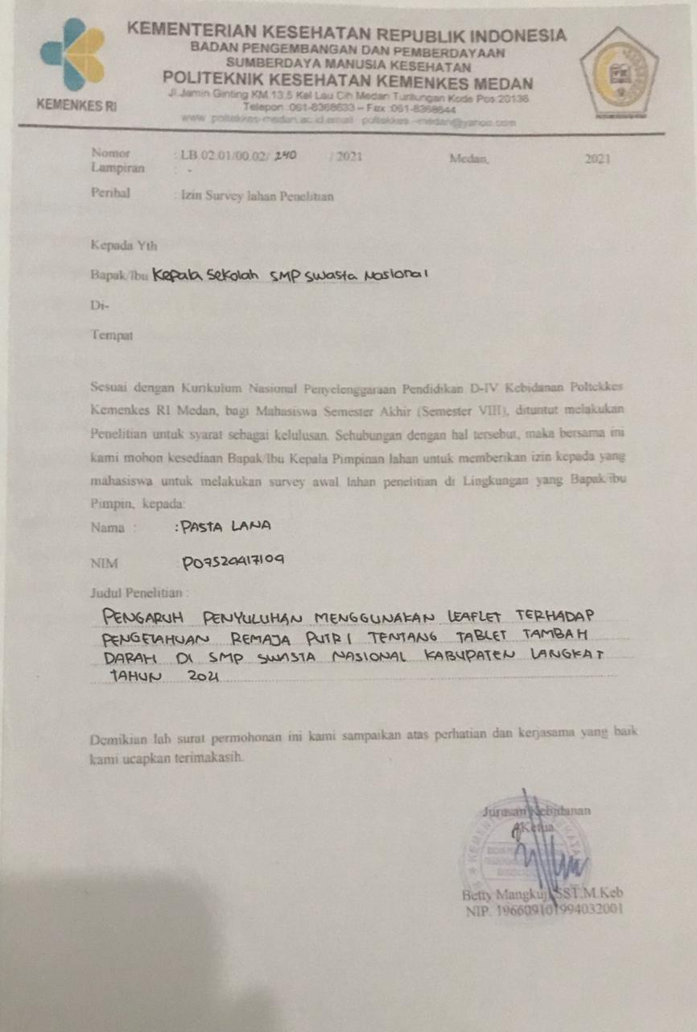

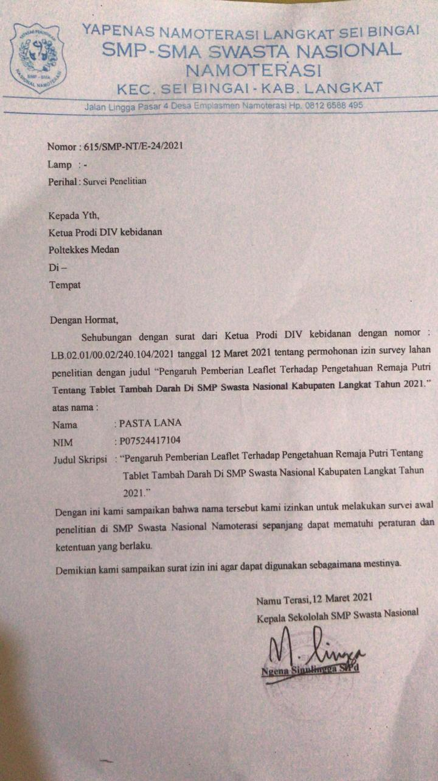

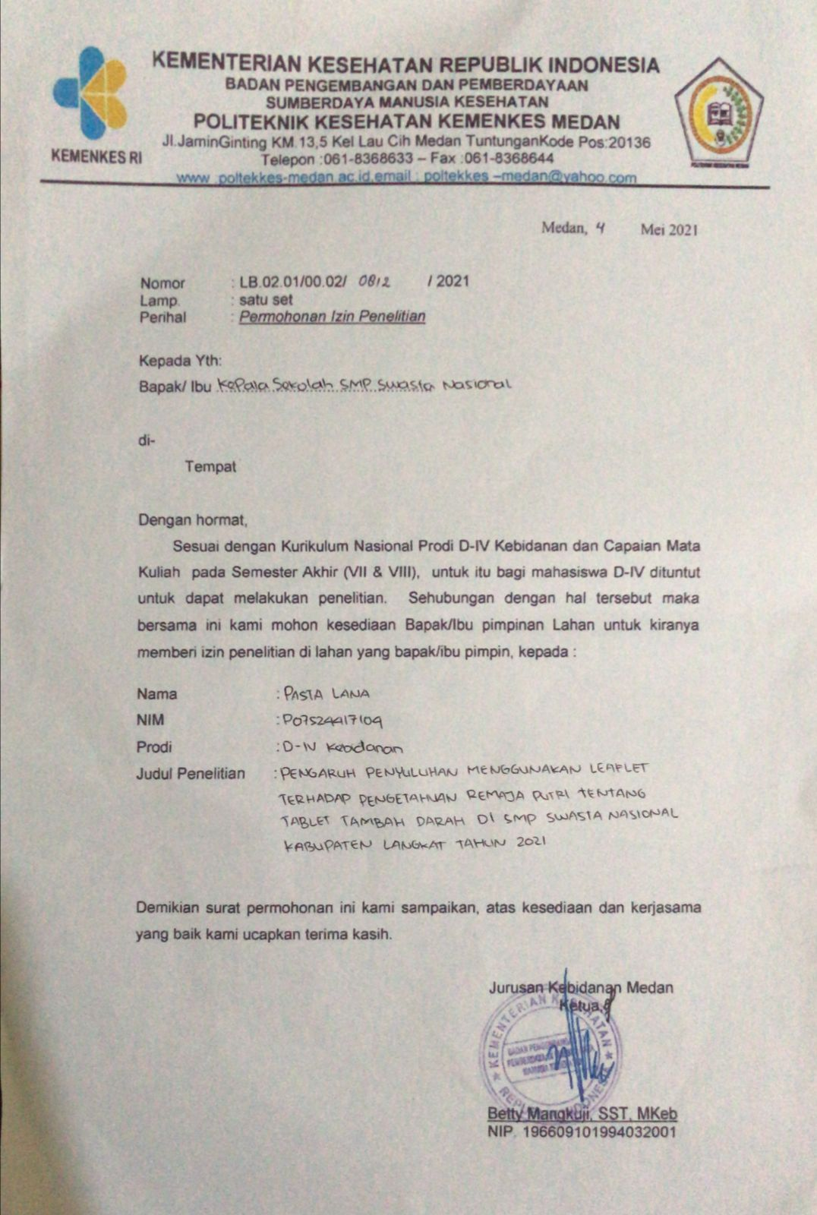

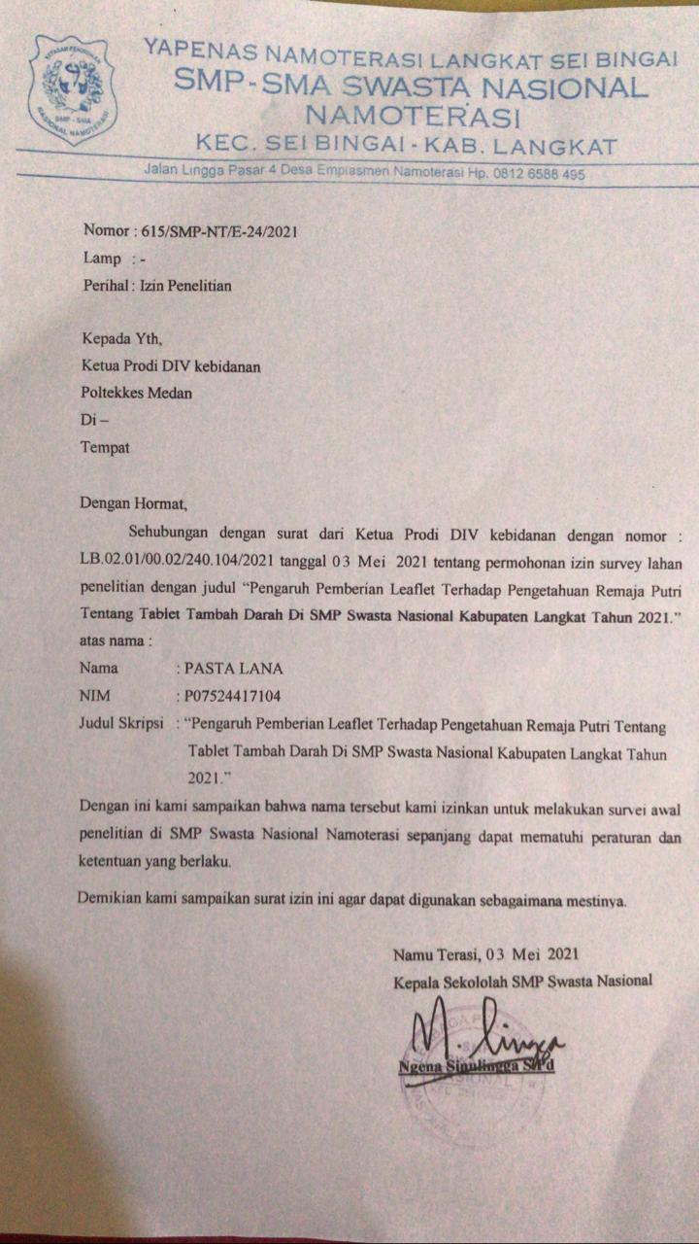

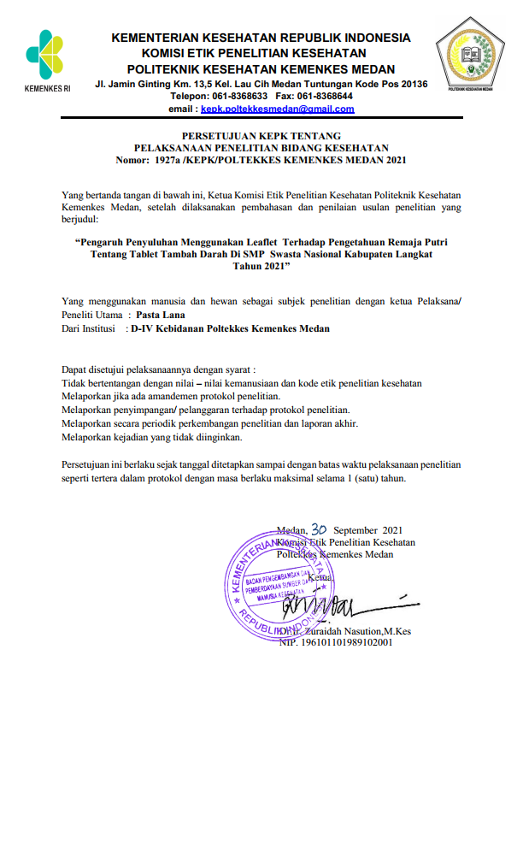

**SURAT PERNYATAAN UNTUK IKUT SERTA DALAM PENELITIAN**

**(INFORMED CONSENT)**

Yang bertanda tangan dibawah ini :

Nama :

Umur :

Alamat :

Dengan ini menyatakan bahwa:

Setelah memperoleh penjelasan sepernuhnya menyadari, mengerti dan memahami tentang tujuan, manfaat dalam penelitian ini, maka saya (setuju/tidak setuju) ikut serta dalam penelitian yang berjudul: “Pengaruh Penyuluhan Menggunakan Leaflet Terhadap Pengetahuan Remaja Putri Tentang Tablet Tambah Darah di SMP Swasta Nasional Kabupaten Langkat Tahun 2021.

Demikian surat pernyataan ini kami buat dengan sesungguhnya dan tanpa paksaan dari pihak manapun.

Namu Terasi , Februari 2021

Mengetahui

Penanggung jawab penelitian Yang menyatakan

(Pasta Lana) ( )

**LEMBAR PENJELASAN KEPADA SUBJEK PENELITIAN**

Dengan Hormat,

Saya, Pasta Lana, Mahasiswi Poltekkes Kemenkes RI Medan Jurusan Kebidanan Medan Prodi D-IV Kebidanan, Saya sedang melakukan penelitian yang berjudul “ Pengaruh Penyuluhan Menggunakan Leaflet terhadap pengetahuan Remaja Putri tentang Tablet Tambah Darah Di SMP Swasta Nasional Kabupaten Langkat Tahun 2021”. Tujuan penelitian ini adalah untuk mengetahui pengaruh penyuluhan menggunakan leaflet terhadap pengetahuan remaja putri tentang tablet tambah darah.

Saya ucapkan terima kasih kepada remaja putri yang telah ikut berpartisipasi pada penelitian ini. Keikutsertaan remaja putri dalam penelitian ini akan menyumbangkan sesuatu yang berguna untuk perbaikan dalam pelayanan kesehatan khususnya remaja. Setelah memahami berbagai hal yang menyangkut penelitian ini diharapkan remaja putri bersedia mengisi lembar persetujuan/*informed consent* yang telah saya persiapkan.

Namu Terasi, 2021

Pasta Lana

Hasil Uji Validitas dan Realibilitas Kuisioner

|  |  |  |  |
| --- | --- | --- | --- |
| Item Pertanyaan | Item Pertanyaan | r-tabel | Kesimpulan |
| P1 | .455 | 0,44 | Valid |
| P2 | .450 | 0,44 | Valid |
| P3 | .096 | 0,44 | Tidak valid |
| P4 | .089 | 0,44 | Tidak Valid |
| P5 | .455 | 0,44 | Valid |
| P6 | .514 | 0,44 | Valid |
| P7 | .514 | 0,44 | Valid |
| P8 | .480 | 0,44 | Valid |
| P9 | .475 | 0,44 | Valid |
| P10 | .398 | 0,44 | Tidak Valid |
| P11 | .659 | 0,44 | Valid |
| P12 | .768 | 0,44 | Valid |
| P13 | .703 | 0,44 | Valid |
| P14 | .609 | 0,44 | Valid |
| P15 | .802 | 0,44 | Valid |
| P16 | .750 | 0,44 | Valid |
| P17 | .806 | 0,44 | Valid |
| P18 | .645 | 0,44 | Valid |
| P19 | .606 | 0,44 | Valid |
| P20 | .639 | 0,44 | Valid |
| P21 | .480 | 0,44 | Valid |
| P22 | .480 | 0,44 | Valid |
| P23 | .514 | 0,44 | Valid |
| P24 | .015 | 0,44 | Tidak Valid |
| P25 | 0.73 | 0,44 | Tidak Valid |

|  |  |  |  |
| --- | --- | --- | --- |
| Variabel | r-hitung reliabilitas | r-tabel | Kesimpulan |
| Pengetahuan | 769 | 0,6 | Reliabel |

**KUISIONER PENGETAHUAN REMAJA PUTRI**

**TENTANG TABLET TAMBAH DARAH**

Identitas Responden

Nama :

Kelas :

Isilah dengan memberi tanda silang (X) huruf a, b, c, atau d pada jawaban yang paling benar.

1. Apakah yang dimaksud dengan tablet tambah darah?
2. Tablet tambah darah adalah suplemen penambah nafsu makan
3. Tablet tambah darah adalah suplemen yang mengandung zat besi
4. Tablet tambah darah adalah suplmen yang berfungsi untuk melancarkan menstruasi
5. Efek samping yang mungkin dirasakan setelah minum tablet tambah darah adalah?
6. Mual
7. Pusing
8. Keram pada perut
9. Apakah manfaat dari tablet tambah darah?
10. Untuk melancarkan menstruasi
11. Untuk mencegah anemia
12. Untuk mecegah keputihan
13. Tablet tambah darah dapat diminum setiap?
14. Setiap seminggu sekali
15. Setiap menstruasi
16. Setiap dua minggu sekali
17. Bagaimana cara penyimpanan tablet tambah darah?
18. Disimpan dikulkas
19. Ditempat sejuk dan tidak boleh terkena sinar matahari langsung
20. Di freezer
21. Mengapa tablet tambah darah penting dikonsumsi?
22. Agar melancarkan menstruasi
23. Untuk mencegah anemia
24. Untuk mencegah keputihan
25. Apakah setelah mengkonsumsi tablet tambah darah jika tinja berwarna hitam adalah hal yang normal?
26. Tidak normal
27. Normal
28. Tidak tau
29. Minuman apa yang menghambat penyerapan tablet tambah darah?
30. Teh
31. Jus
32. Air putih
33. Apakah kandungan yang terdapat pada tablet tambah darah?
34. Zat besi
35. Penambah nafsu makan
36. Pelancar menstruasi
37. Tablet tambah darah sebaiknya diminum dengan?
38. Kopi
39. Air putih
40. Teh
41. Bagaimana cara mengatasi efek samping yang mungkin terjadi setelah meminum tablet tambah darah?
42. Diminum pada malam hari
43. Diminum menggunakan jus
44. Diminum 2 minggu sekali
45. Tablet tambah darah tidak boleh diminum dengan?
46. Jus
47. Kopi
48. Air putih
49. Apakah dampak tidak mengkonsumsi tablet tambah darah?
50. Menstruasi tidak lancar
51. Anemia
52. Keputihan
53. Berapa banyak tablet tambah darah yang harus dikonsumsi remaja pada saat menstruasi?
54. 7 tablet
55. 10 tablet
56. 5 tablet
57. Apabila setelah mengkonsumsi tablet tambah darah terasa mual, apakah itu hal yang normal?
58. Normal
59. Tidak normal
60. Tidak tau
61. Apabila ingin mengkonsumsi makanan dan minuman yang dapat menghambat penyerapan zat besi, sebaiknya dilakukan…?
62. 1 jam sebelum dan sesudah mengkonsumsi tablet tambah darah
63. 1 jam setengah sebelum dan sesudah mengkonsumsi tablet tambah darah
64. 2 jam sebelum dan sesudah mengkonsumsi tablet tambah darah
65. Tidak mengonsumsi tablet tambah darah dapat menyebabkan?
66. Tinja berwarna hitam
67. Konsentrasi belajar menurun
68. Mual muntah
69. Dari penyataan dibawah ini manakah yang bukan termasuk dampak dari tidak mengonsumsi tablet tambah darah?
70. Sering merasa pusing
71. Mual muntah
72. Konsentasi belajar menurun
73. Mengapa remaja harus mengkonsumsi tablet tambah darah kecuali?
74. Remaja putri mengalami menstrusi setiap bulan
75. Asupan zat makanan yang kurang seimbang
76. Agar melancarkan menstruasi
77. Pernyataan dibawah ini yang merupakan manfaaat dari mengkonsumsi tablet tambah darah kecuali?
78. Meningkatkan berat badan
79. Meningkatkan daya tahan tubuh
80. Meningkatkan konsentrasi belajar

**FORMAT SATUAN ACARA PENYULUHAN ( SAP )**

**Pokok Bahasan**  : Tablet Tambah Darah

**Sub Pokok Bahasan**  :

1. Pengertian Tablet Tambah Darah
2. Manfaat Tablet Tambah Darah
3. Dampak Jika Tidak Mengkonsumsi Tablet Tambah Darah
4. Efek Samping Setelah Mengkonsumsi Tablet Tambah Darah
5. Cara Mengkonsumsi Tablet Tambah Darah
6. Cara Menyimpan Tablet Tambah Darah

**Sasaran**  : Remaja Putri Kelas VII SMP

**Hari / Tanggal**  : Senin, 4 Mei 2021

**Waktu** : 30 menit

**Tempat** : Balai Desa

**Penyuluh / Petugas** : Pasta Lana

1. **Tujuan Instruksional Umum**

Diharapkan remaja putri dapat memahami tentang pentingnya mengkonsumsi tablet tambah darah

1. **Tujuan Instruksional Khusus**
2. Remaja putri memahami tentang penegrtian tablet tambah darah
3. Remaja putri memahami tentang manfaat tablet tambah darah
4. Remaja putri memahami tentang dampak tidak mengkonsumsi tablet tambah darah
5. Remaja putri memahami tentang efek samping setelah mengkonusmi tablet tambah darah
6. Remaja putri memahami tentang cara mengkonsumsi tablet tambah darah secara benar
7. Remaja putri memahami tentanh cara menyimpan tablet tambah darah
8. **Materi**

Terlampir

1. **METODE**

* Ceramah
* Tanya Jawab

1. **MEDIA**

* Leaflet

1. **Strategi Pelaksanaan**

|  |  |  |  |
| --- | --- | --- | --- |
| **NO** | **Waktu** | **Kegiatan Penyuluhan** | **Kegiatan Peserta** |
| **1.** | **3 menit** | **Pembukaan**   * **Mengucapkan salam,** * **memberitahukan tujuan** | **Menjawab salam** |
| **2.** | **15 menit** | **Penyampaian Materi**  **Menjelaskan tentang :**   * **Pengertian TTD** * **Maanfaat TTD** * **Dampak Tidak mengkonsumsi TTD** * **Efek samaping setelah mengkonsumsi TTD** * **Cara mengkonsumsi TTD** * **Cara Menyimpan TTD** | **Mendengarkan** |
| **3.** | **5 menit** | **Diskusi**   * **Tanya jawab** | **Menjawab pertanyaan dengan benar** |
| **4.** | **5 menit** | **Evaluasi**   * **Memberikan pertanyaan** | **Menjawab pertanyaan** |
| **5.** | **2 menit** | **Penutup**   * **Mengucapkan terimakasih dan salam penutup** | **Menjawab salam penutup** |

1. **PENGORGANISASIAN KEGIATAN PENYULUHAN**

Presenter : Pastalana

1. **EVALUASI**

Remaja putri mengerti tentang pentingnya mengkonsumsi TTD

Lampiran Materi

**TABLET TAMBAH DARAH**

1. **Pengertian Tablet Tambah Darah**

Tablet tambah darah adalah suplemen yang mengandung zat besi. Zat besi adalah sebuah nutrien esensial yang diperlukan oleh setiap sel manusia. (Luh Seri, 2020).

1. **Manfaat Tablet Tambah Darah**

Pemberian tablet tambah darah sebagai salah satu upaya penting dalam pencegahan dan penangulangan anemia yang merupakan cara efektif karena dapat mencegah dan menanggulangi anemia akibat kekurangan zat besi dan asam folat (Kemenkes, 2016).

Tablet tambah darah adalah suplemen yang menggandung zat besi.Suplementasi tablet tambah darah dihubungkan dengan penurunan prevalensi anemia, kondisi anemia dan perbaikan anemia, dengan suplementasi dosis kecil dan lama menjadi lebih efektif dibandingkan dengan pemberian dalam waktu singkat ( Luh Seri, 2020).

1. **Dampak Tidak Mengkonsumsi Tablet Tambah Darah**

Wanita usia subur cendrung menderita anemia dikarenakan wanita mengalami menstruasi setiap bulan, dan hal ini akan diperberat jika asupan zat besi dari makanan sehari- hari rendah. Wanitia usia subur yang mengalami anemia gizi besi akan mudah sakit karena daya tahan tubuh yang rendah sehingga produktivitas kerja rendah (Kemenkes, 2014).

Anemia pada remaja putri dapat menurunkan daya tahan tubuh, kebugaran dan prestasi belajar. Selain itu tidak hanya mempengaruhi kehidupannya dalam jangka pendek, namun berpengaruh pada jangka panjang yaitu kehamilan, remaja putri merupakan calon ibu yang dapat meningkatkan resiko pertumbuhan janin terhambat (PJT) Prematur

1. **Efek Samping Tablet Tambah Darah**

Gejala seperti nyeri/perih di ulu hati, mual, muntal dan tinja berwarna hitam) tidak berbahaya. Untuk menggurangi gejala tersebut sangat dianjurkan minum tablet tambah darah setelah makan (perut tidak kosong) atau malam sebelum tidur. Bagi remaja putrid dan WUS yang mempunyai gangguan lambung dianjurkan konsultasi kepada dokter (Kemenkes RI, 2016).

1. **Cara Mengkonsumsi**

Tablet tambah darah merupakan tablet yang diberikan kepada wanita usia subur dan ibu hamil . bagi wanita usia subur diberikan sebnayak satu kali seminggu dan setiap satu kali sehari selama haid (Kemenkes RI, 2014). Sebaiknya tablet tambah darah diminum bersama dengan air putih atau jus Serta menghindari mengkonsumsi tablet tambah darah bersamaan dengan:

1. Teh dan kopi karena mengandung senyawa fitat dan titan yang dapat mengikat zat besi menjadi senyawa yang kompleks sehingga tidak dapat diserap.
2. Tablet Kalsium (kalk) dosis yang tinggi, dapat menghambat dalam jumlah yang tinggi sehingga dapat menurunkan penyerapan zat besi di mukosa usus.
3. Obat sakit maag yang berfungsi melapisi permukaan lambung sehingga penyerapan zat besi terhambat. Penyerapan zat besi akan semakin terhambat jika menggunakan obat maag yang mengandung kalsium.

Apabila ingin mengkonsumsi makanan dan minuman yang dapat menghambat penyerapan zat besi, sebaiknya dilakukan dua jam sebelum dan sesudah mengkonsumsi tablet tambah darah (Kemenkes RI, 2016).

1. **Cara Penyimpanan tablet tambah darah**

Penyimpanan sebaiknya sesuai dengan standar penyimpanan obat, yaitu di tempat yang sejuk dan tidak boleh terkena sinar matahari langsung dan dalam kemasan tertutup (Kemenkes, 2016).

**MASTER TABLET**

|  |  |  |
| --- | --- | --- |
| No. Responden | Sebelum | Sesudah |
| R1 | 45 | 85 |
| R2 | 35 | 70 |
| R3 | 35 | 75 |
| R4 | 35 | 80 |
| R5 | 40 | 80 |
| R6 | 30 | 75 |
| R7 | 45 | 85 |
| R8 | 30 | 75 |
| R9 | 40 | 85 |
| R10 | 35 | 75 |
| R11 | 35 | 70 |
| R12 | 45 | 80 |
| R13 | 35 | 75 |
| R14 | 40 | 80 |
| R15 | 45 | 85 |
| R16 | 45 | 75 |
| R17 | 35 | 75 |
| R18 | 40 | 80 |
| R19 | 35 | 70 |
| R20 | 40 | 80 |
| R21 | 30 | 75 |
| R22 | 45 | 80 |
| R23 | 40 | 80 |
| R24 | 35 | 75 |
| R25 | 45 | 80 |
| R26 | 40 | 80 |
| R27 | 35 | 75 |
| R28 | 45 | 85 |
| R29 | 50 | 85 |
| R30 | 45 | 80 |
| R31 | 35 | 70 |
| R32 | 40 | 85 |
| R33 | 45 | 80 |

SOP Protokol Kesehatan di Sekolah

|  |  |
| --- | --- |
| No | Uraian |
| 1. | Pengaturan meja/bangku masing-masing berjarak 1,5 meter |
| 2. | Pengaturan jumlah peserta didik agar tidak melebihhi batas maksimal  SMP/MTs dan SMA/SMK/MA sederajat :18 orang per kelas |
| 3. | Memiliki ventilasi untuk sirkulasi udara yang baik |
| 4. | Terdapat sarana cuci tangan pakai sabun dan air mengalir   * Tersedia air mengalir * Tersedia sabun |
| 5. | Terdapat tempat sampah disetiap kelas |
| 6. | Terdapat Pencahayaan yang baik |
|  | Terdapat Kegiatan pembersihan dan desinfeksi harian |
|  | Tetap menggunakan masker di lingkungan sekolah |

**T-Test**

| **Paired Samples Statistics** | | | | | |
| --- | --- | --- | --- | --- | --- |
|  | | Mean | N | Std. Deviation | Std. Error Mean |
| Pair 1 | Pengetahuan sebelum | 39,09 | 33 | 5,071 | ,883 |
| Pengetahuan sesudah | 75,91 | 33 | 5,513 | ,960 |

| **Paired Samples Correlations** | | | | |
| --- | --- | --- | --- | --- |
|  | | N | Correlation | Sig. |
| Pair 1 | Pengetahuan sebelum & Pengetahuan sesudah | 33 | ,673 | ,000 |

| **Paired Samples Test** | | | | | | | | | |
| --- | --- | --- | --- | --- | --- | --- | --- | --- | --- |
|  | | Paired Differences | | | | | t | Df | Sig. (2-tailed) |
| Mean | Std. Deviation | Std. Error Mean | 95% Confidence Interval of the Difference | |
| Lower | Upper |
| Pair 1 | Pengetahuan sebelum - Pengetahuan sesudah | -36,818 | 4,297 | ,748 | -38,342 | -35,294 | -49,219 | 32 | ,000 |

**Explore**

| **Case Processing Summary** | | | | | | | |
| --- | --- | --- | --- | --- | --- | --- | --- |
|  | Kelas | Cases | | | | | |
|  | Valid | | Missing | | Total | |
|  | N | Percent | N | Percent | N | Percent |
| Hasil pengetahuan remaja putri | PreTest | 33 | 100,0% | 0 | ,0% | 33 | 100,0% |
| PostTest | 33 | 100,0% | 0 | ,0% | 33 | 100,0% |

| **Descriptives** | | | | | |
| --- | --- | --- | --- | --- | --- |
|  | Kelas | | | Statistic | Std. Error |
| Hasil pengetahuan remaja putri | PreTest | Mean | | 39,09 | ,883 |
| 95% Confidence Interval for Mean | Lower Bound | 37,29 |  |
| Upper Bound | 40,89 |  |
| 5% Trimmed Mean | | 39,10 |  |
| Median | | 40,00 |  |
| Variance | | 25,710 |  |
| Std. Deviation | | 5,071 |  |
| Minimum | | 30 |  |
| Maximum | | 50 |  |
| Range | | 20 |  |
| Interquartile Range | | 10 |  |
| Skewness | | ,005 | ,409 |
| Kurtosis | | -,610 | ,798 |
| PostTest | Mean | | 75,91 | ,960 |
| 95% Confidence Interval for Mean | Lower Bound | 73,95 |  |
| Upper Bound | 77,86 |  |
| 5% Trimmed Mean | | 76,01 |  |
| Median | | 75,00 |  |
| Variance | | 30,398 |  |
| Std. Deviation | | 5,513 |  |
| Minimum | | 65 |  |
| Maximum | | 85 |  |
| Range | | 20 |  |
| Interquartile Range | | 10 |  |
| Skewness | | -,085 | ,409 |
| Kurtosis | | -,581 | ,798 |

| **Tests of Normality** | | | | | | | |
| --- | --- | --- | --- | --- | --- | --- | --- |
|  | Kelas | Kolmogorov-Smirnova | | | Shapiro-Wilk | | |
|  | Statistic | df | Sig. | Statistic | Df | Sig. |
| Hasil pengetahuan remaja putri | PreTest | ,184 | 33 | ,006 | ,910 | 33 | ,010 |
| PostTest | ,172 | 33 | ,015 | ,920 | 33 | ,019 |
| a. Lilliefors Significance Correction | | | | | | | |

| **Test of Homogeneity of Variance** | | | | | |
| --- | --- | --- | --- | --- | --- |
|  | | Levene Statistic | df1 | df2 | Sig. |
| Hasil pengetahuan remaja putri | Based on Mean | ,166 | 1 | 64 | ,685 |
| Based on Median | ,130 | 1 | 64 | ,719 |
| Based on Median and with adjusted df | ,130 | 1 | 63,467 | ,719 |
| Based on trimmed mean | ,195 | 1 | 64 | ,661 |

**Hasil pengetahuan remaja putri**

Hasil pengetahuan remaja putri Stem-and-Leaf Plot for

Kelas= PreTest

Frequency Stem & Leaf

3,00 3 . 000

10,00 3 . 5555555555

11,00 4 . 00000000000

8,00 4 . 55555555

1,00 5 . 0

Stem width: 10

Each leaf: 1 case(s)

Hasil pengetahuan remaja putri Stem-and-Leaf Plot for

Kelas= PostTest

Frequency Stem & Leaf

,00 6 .

2,00 6 . 55

7,00 7 . 0000000

11,00 7 . 55555555555

9,00 8 . 000000000

4,00 8 . 5555

Stem width: 10

Each leaf: 1 case(s)

**Normal Q-Q Plots**

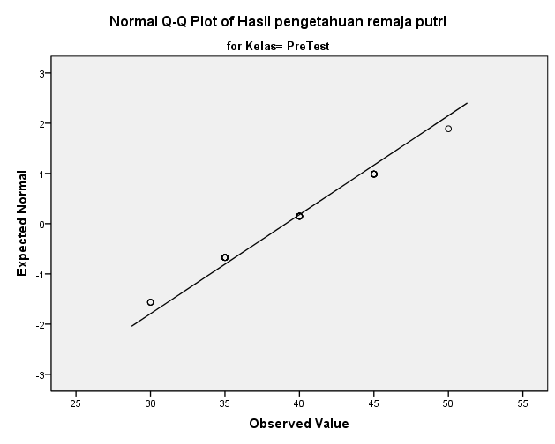

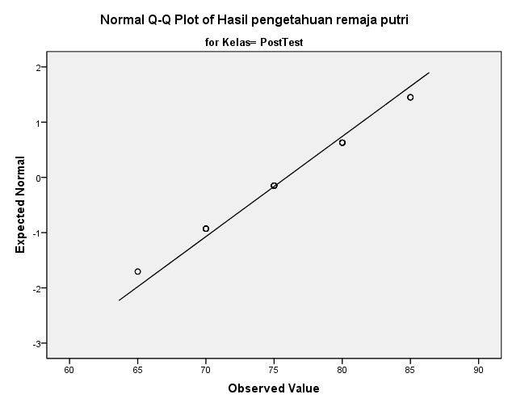

**Detrended Normal Q-Q Plots**

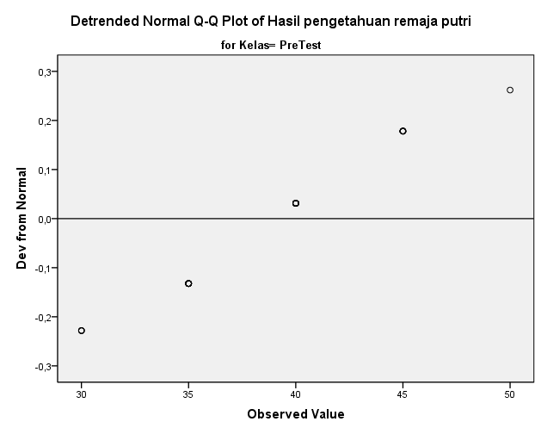

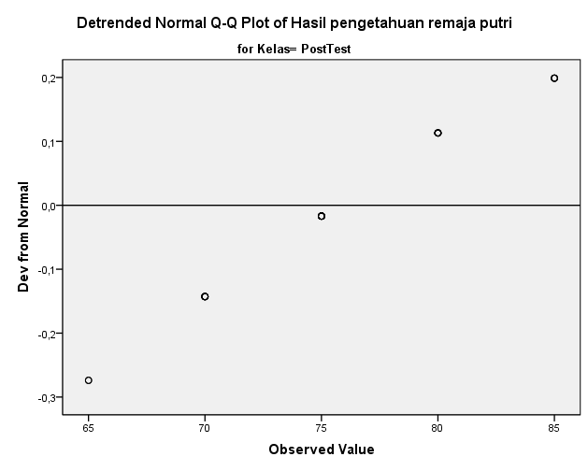

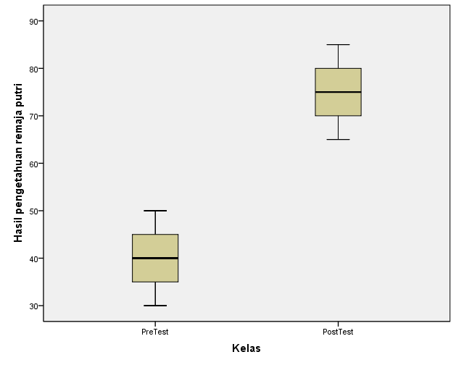

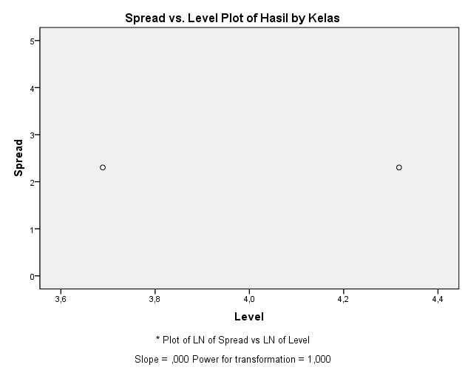

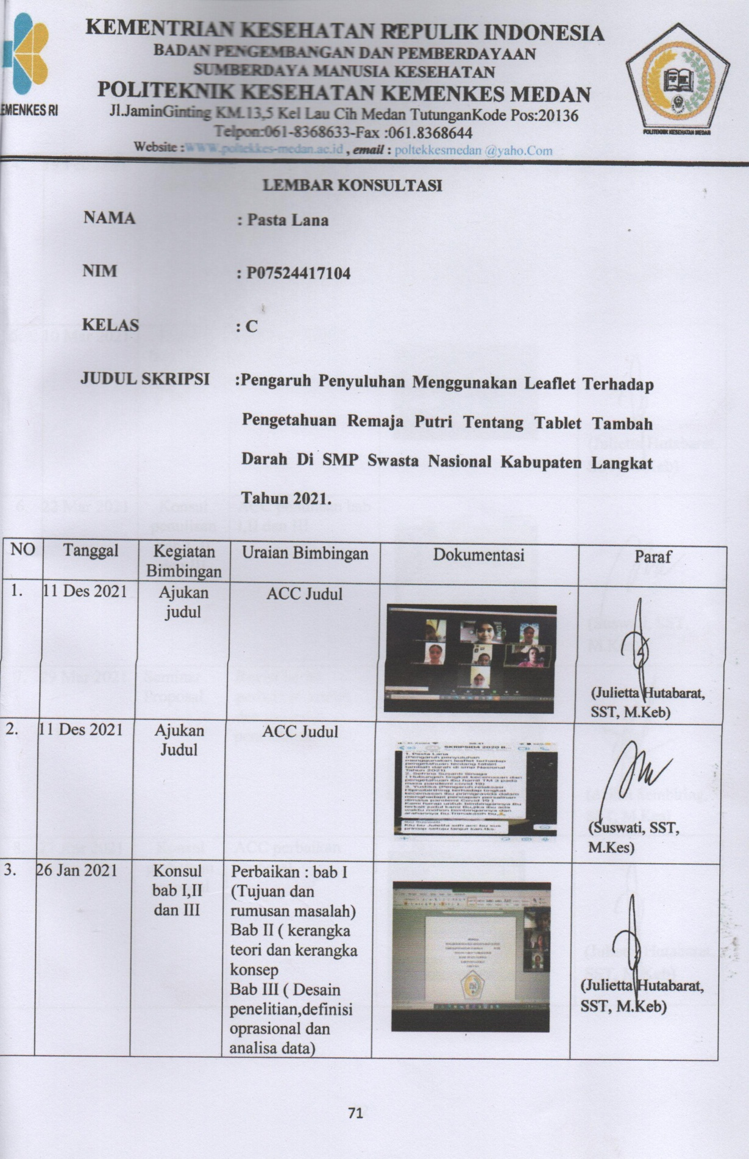

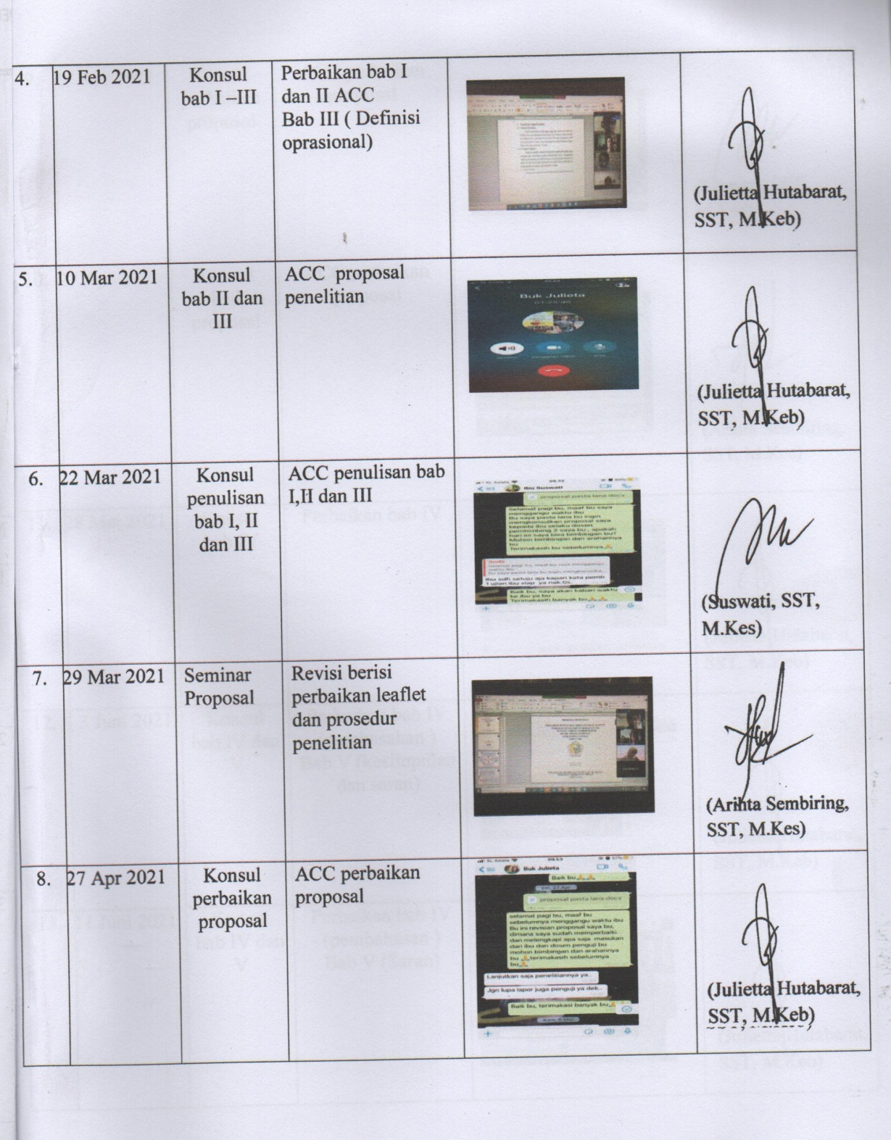

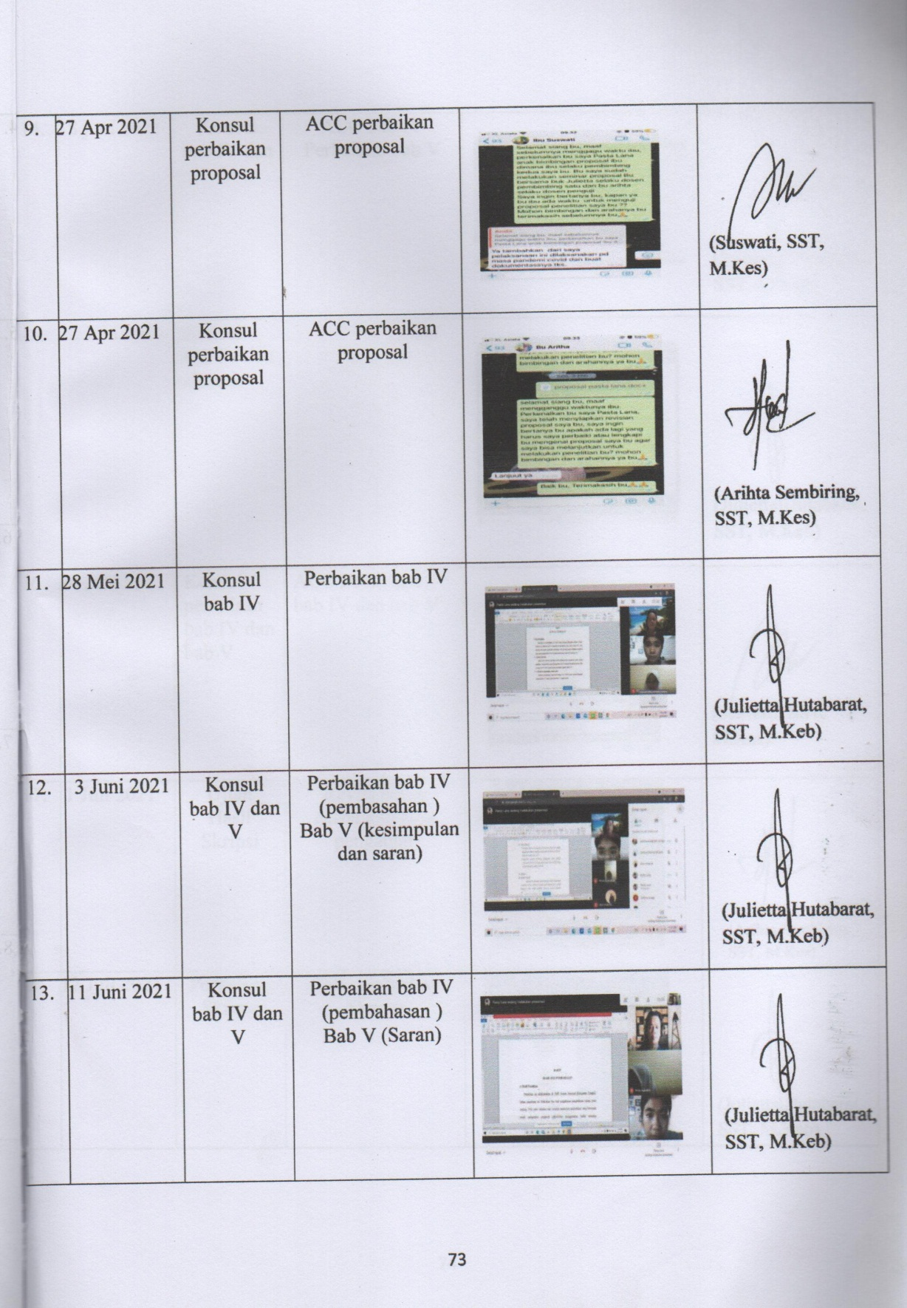

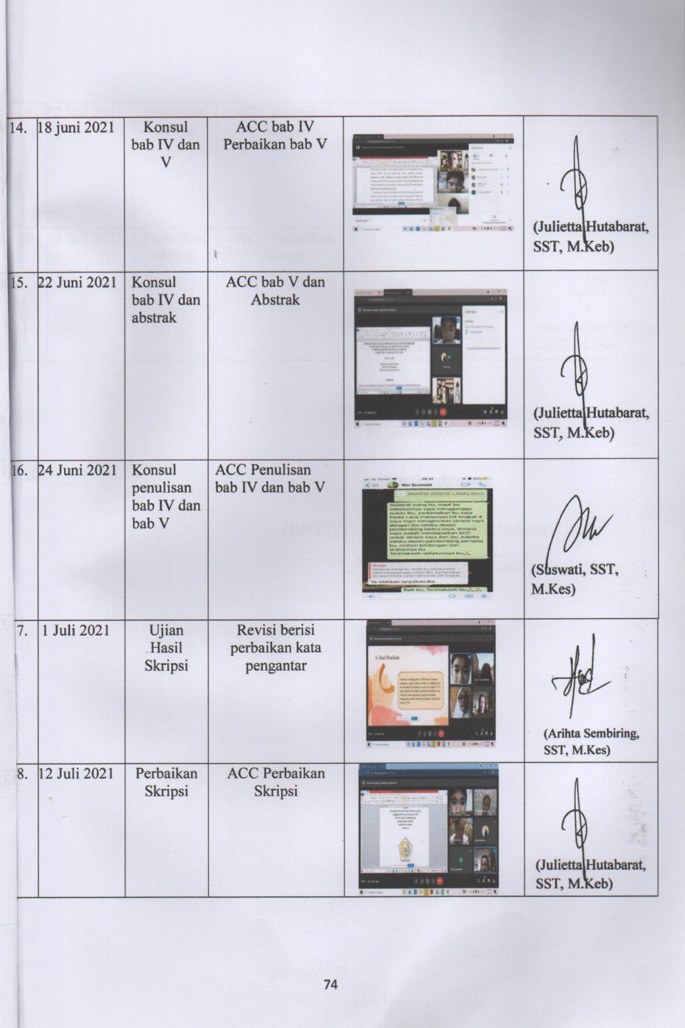

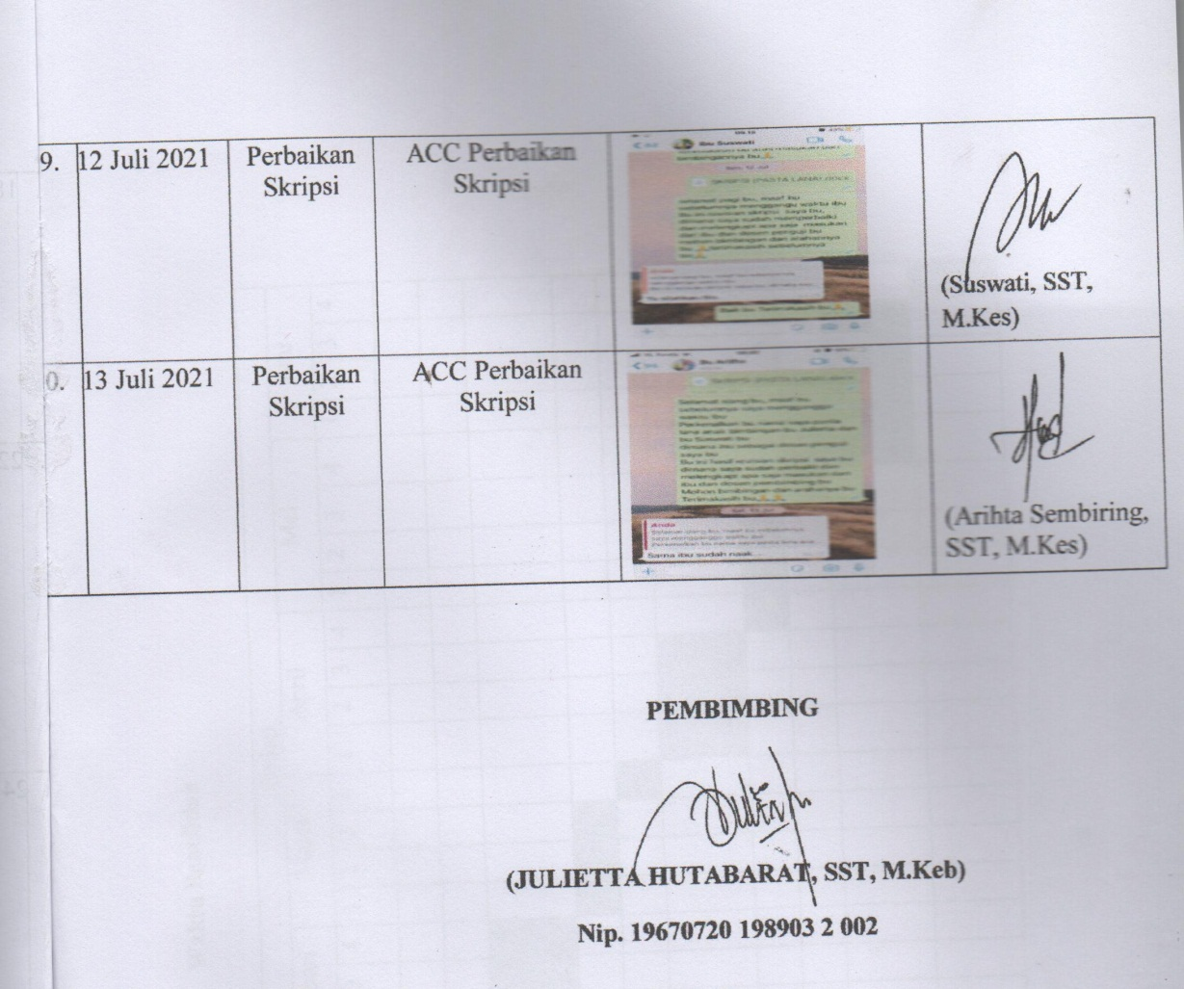

Lampiran 14

**DAFTAR RIWAYAT HIDUP**

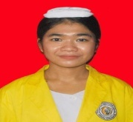

1. **DATA PRIBADI**

Nama : Pasta Lana

Tempat/Tanggal Lahir : Namuterasi / 31 Mei 1999

Jenis Kelamin : Perempuan

Alamat : Dusun Balai Ndokum Desa Psr IV

Namu Terasi Kecamatan Sei Bingai Kabupaten Langkat

Kewarganegaraan : Indonesia

Status : Belum Kawin

Agama : Kristen Protestan

Nama Orangtua

Ayah : Alm Rama Candra

Ibu : Nurhayati

Anak ke : 2 dari 3 bersaudara

No. Hp : 083164183958

Email : pasta.lana@yahoo.com

1. **PENDIDIKAN FORMAL**

|  |  |  |  |
| --- | --- | --- | --- |
| **No** | **Nama Sekolah** | **Tahun Masuk** | **Tahun Tamat** |
| 1 | SD Negeri 050621 Namu Terasi | 2005 | 2011 |
| 2 | SMP Negeri 7 Binjai | 2011 | 2014 |
| 3 | SMA Negeri 1 Binjai | 2014 | 2017 |
| 4 | Poltekkes Kemenkes RI Medan Jurusan D-IV Kebidanan Medan | 2017 | 2021 |

**Quote :** Berdoa sambil bekerja

|  |  |  |  |  |  |  |  |  |  |  |  |  |  |  |  |  |  |  |  |  |  |  |  |  |  |
| --- | --- | --- | --- | --- | --- | --- | --- | --- | --- | --- | --- | --- | --- | --- | --- | --- | --- | --- | --- | --- | --- | --- | --- | --- | --- |
| No. | Uraian Kegiatan | Bulan | | | | | | | | | | | | | | | | | | | | | | | |
| Januari | | | | Februari | | | | Maret | | | | April | | | | Mei | | | | Juni | | | |
| 1 | 2 | 3 | 4 | 1 | 2 | 3 | 4 | 1 | 2 | 3 | 4 | 1 | 2 | 3 | 4 | 1 | 2 | 3 | 4 | 1 | 2 | 3 | 4 |
| 1. | Pengajuan Judul |  |  |  |  |  |  |  |  |  |  |  |  |  |  |  |  |  |  |  |  |  |  |  |  |
| 2. | Survei Pendahuluan |  |  |  |  |  |  |  |  |  |  |  |  |  |  |  |  |  |  |  |  |  |  |  |  |
| 3. | Penulisan Proposal dan Bimbingan |  |  |  |  |  |  |  |  |  |  |  |  |  |  |  |  |  |  |  |  |  |  |  |  |
| 4. | Penyusunan Instrumen |  |  |  |  |  |  |  |  |  |  |  |  |  |  |  |  |  |  |  |  |  |  |  |  |
| 5. | Seminar proposal |  |  |  |  |  |  |  |  |  |  |  |  |  |  |  |  |  |  |  |  |  |  |  |  |
| 6. | Pengumpulan data (pretest dan posttest) |  |  |  |  |  |  |  |  |  |  |  |  |  |  |  |  |  |  |  |  |  |  |  |  |
| 8. | Proses bimbingan |  |  |  |  |  |  |  |  |  |  |  |  |  |  |  |  |  |  |  |  |  |  |  |  |
| 9. | Pengolahan data |  |  |  |  |  |  |  |  |  |  |  |  |  |  |  |  |  |  |  |  |  |  |  |  |
| 10. | Penyusunan hasil penelitian |  |  |  |  |  |  |  |  |  |  |  |  |  |  |  |  |  |  |  |  |  |  |  |  |
| 11. | Penyajian Uji Skripsi/ Revisi |  |  |  |  |  |  |  |  |  |  |  |  |  |  |  |  |  |  |  |  |  |  |  |  |

Lampiran 16

**Waktu Penelitian**

**TABLET TAMBAH DARAH**



**Disusun Oleh :**

**Pasta Lana**

**POLTEKKES KEMENKES RI MEDAN PRODI DIV KEBIDANAN MEDAN TAHUN 2020/2021**

**Apa itu Tablet Tambah Darah???**

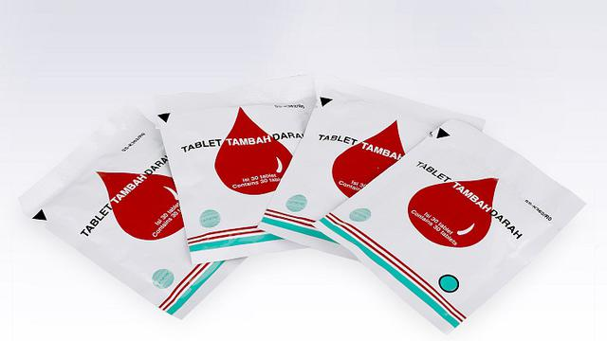

Tablet tambah darah adalah suplemen zat gizi yang mengandung 60 mg besi elemental dan asam folat

**Mengapa remaja putyri harus minum Tabat Tambah Darah???**

* Karena remaja putri mengalami menstrusi sehingga banyak kehilangan darah dan beresiko terkena anemia
* Asupan zat makanan yang kurang cukup untuk memenuhi kebutuhan zat besi sehingga sehingga perlu mengkonsumsi suplemen berupa tablet tambah darah

**Apakah manfaat jika mengkonsumsi Tablet Tambah Darah secara teratur ???**

* Meningkatkan daya tahan tubuh agar tidak mudah sakit
* Meningkatkan konsentrasi belajar
* Mencegah terjadinya anemia

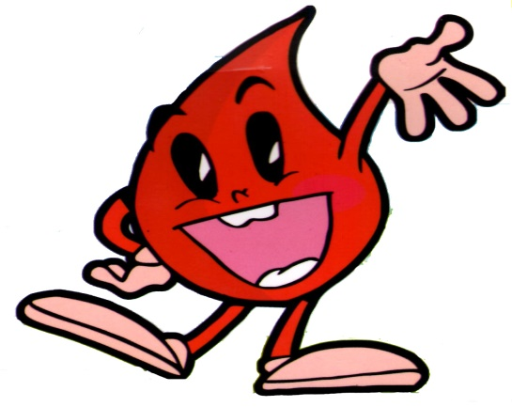

**Apakah dampak jika tidak mengkonsumsi Tablet Tambah Darah??**

* Nafsu makan berkurang
* Wajah terlihat pucat
* Sering merasa pusing
* Menurunkan kebugaran tubuh
* Konsentrasi belajar menurun
* Tubuh terasa lemah
* Menurunkan kekebalan tubuh

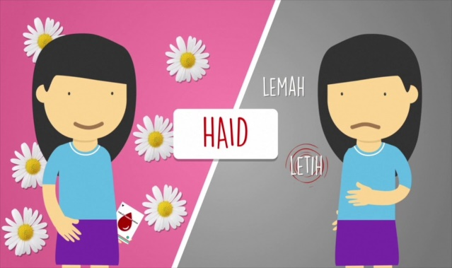

**Apakah Efek samping setelah mengkonsumsi Tablet Tambah Darah ??**

* Ada rasa mual dan muntah
* Ada rasa nyeri di ulu hati
* Tinja berwarna hitamNah Untuk mengurangi gejala tersebut minum tablet tambah darah setelah makan atau minum sebelum tidur

**Bagaimana cara mengkonsumsi Tablet Tambah Darah yang benar??**

* Minum secara teratur seminggu sekali
* Sebaiknya diminum dengan jus atau air putih
* Jangan diminum bersamaan dengan kopi ataupun teh

**Bagaimana cara menyimpan Tablet Tambah Darah yang benar??**

**?**

Penyimpanan tablet tambah darah Sebaiknya di tempat yang sejuk dan tidak boleh terkena sinar matahari langsung dan dalam kemasan tertutup.

